ПАСПОРТ
дорожной безопасности образовательного учреждения
Муниципального общеобразовательного учреждения
«Средняя общеобразовательная школа №30»

Актуализирован по состоянию на 2.09.2019г. Приказ № 380 от 2.09.2019г.
Директор школы: Столярова Н.В.

г. Тверь
2019г.

Содержание
1.Общие сведения о МБОУ СШ №30
2. Карта самообследования 2019-20 уч.г.
3. Схема организации дорожного движения в непосредственной близости от образовательного учреждения с размещением соответствующих технических средств, маршруты движения детей и расположение парковочных мест.
4. План – схема района расположения МБОУ СШ №30, пути движения транспортных средств и детей (учащихся)
5. Программа «Дорога и дети» (изучение правил дорожного движения для 1-11 классов)
6. Нормативные документы

Приложение к паспорту методических и нормативных документов:
- Памятка для администрации образовательного учреждения;
- План работы подразделения пропаганды Госавтоинспекции с общеобразовательным учреждением по профилактике детского дорожно-транспортного травматизма;
- План проведения лекций по предупреждению детского дорожнотранспортного травматизма;
- Выписка из Правил дорожного движения Российской Федерации;
- Методические рекомендации по обеспечению санитарноэпидемиологического благополучия и безопасности перевозок организованных групп детей автомобильным транспортом;
- Национальный Стандарт Российской Федерации «Искусственные неровности»;
- Инструкция педагогу, ответственному за организацию в общеобразовательном учреждении работы по профилактике детского дорожно-транспортного травматизма;
- Технология и методика проведения «Минутки по безопасности дорожного движения»;
- Примерное положение об отрядах юных инспекторов движения (ЮИД);
- Кабинет по Правилам дорожного движения в средней школе
- Основные требования к детским автогородкам.

Общие сведения 2019-20 уч. год
Муниципальное бюджетное общеобразовательное учреждение
« Средняя школа №30»

Тип ОУ образовательное учреждение
Юридический адрес ОУ: 170024, город Тверь, улица Академическая, дом18.
Фактический адрес ОУ: 170024, город Тверь, улица Академическая, дом18.

Руководители ОУ:
Директор __ Столярова Наталья Викторовна 44-41-45
Заместитель директора по учебно-воспитательной работе
Махова Екатерина Сергеевна 44-41-45

Заместитель директора по воспитательной работе

Груздева Анастасия Игоревна 44-41-45

Ответственный работник муниципального органа образования
начальник отдела воспитательной работы Управления образования

__________Сувернева Вера Николаевна 32-09-62

Ответственные от
Госавтоинспекции Буданцев Ю.С.
Должность подпись ФИО

__________ ________ __________________
Должность подпись ФИО

__________________________________________________________________
(телефон)

Ответственные работники
за мероприятия по профилактике
детского травматизма Заместитель директора по ВР Груздева А.И.
8-904-016-41-56

Количество учащихся: 820
Наличие уголка по БДД: имеется (1этаж)

Наличие класса по БДД: нет

Наличие автогородка (площадки) по БДД: нет

Наличие автобуса в ОУ: нет
Владелец автобуса : нет

Время занятий в ОУ:
1-ая смена: 8:00 – 13:40
2-ая смена: 13:50 – 19:30
внеклассные занятия: 17:00 – 20:00
Телефоны оперативных служб:

Управление образования - -------------32-08-11
Единая служба спасения - ------------112
Милиция - -----------02
Пожарная часть - ------01
Служба спасения на воде ------------45-00-00
Главное управление МЧС России по Тверской области
- телефон доверия ----------------------------39-99-99
УВД Тверской области
- отдел собственной безопасности -----------32-92-70
УГИБДД УВД по Тверской области
- дежурная часть ------------------------------58-59-00,58-04-00
- телефон доверия ----------------------------58-82-54, 58-28-54
УФСБ РФ по Тверской области
- телефон доверия ----------------------------34-10-34

Карта самообследования
состояния обучения несовершеннолетних правилам безопасного поведения на дорогах и профилактической работы по предупреждению детского дорожно –транспортного травматизма в МБОУ СШ № 30 г.Тверь.
01.09.2019г.
1. Общие сведения.
1.1. Директор ОУ Столярова Наталья Викторовна
(Ф.И.О.)
1.2. Количество учащихся в ОУ 820чел.
1.3. Количество классов 32
1.4. Наличие приказа директора ОУ (№, от какого числа) о назначении ответственного за работу по организации обучения детей ПДД и профилактике ДДТТ (Ф.И.О., должность, телефон)
Приказ №40 л/с от 26.08.2019г., Груздева Анастасия Игоревна, зам. директора по ВР, тел. 8(904)-016-41-56
1.5. В каких классах организуется работа по обучению детей ПДД:
а) 1-4 классах
б) 5-8 классах
в) 9-11 классах
г) с 1 по 9 классы
д) во всех параллелях (с 1 по 11 класс)
1.6. В текущем году с учащимися школы зарегистрировано 1 факт ДТП.
Принятые меры: по факту ДТП проведено совещание при директоре (протокол №5 от 06.05.2018г.);
с 1 по 11 классы проведены внеочередные инструктажи и практические занятия по правилам дорожного движения; с участницей ДТП, ученицей 8 «Б» класса и её родителями проведены индивидуальные собеседования и инструктажи.
1.7. Сколько преподавателей ПДД прошли переподготовку с целью повышения квалификации и где: преподаватель ОБЖ Самуйлов Е.Р. ТОИУУ 2017г.,
2. Учебно-методическое обеспечение.
2.1. Обучение Правилам дорожного движения ведется по:
а) региональному стандарту;
б) российской программе;
в) Программа ОУ «Программа по изучению правил дорожного движения» (1-11 класс)
2.2. Обеспеченность учащихся учебниками и рабочими тетрадями:
10%; 20% ;30%; 40% ;50%; 60%: 70%: 80%: 90% :100%
2.3. Обеспеченность учащихся дополнительным информационным материалом:
10%; 20% ;30%; 40% ;50%; 60%: 70%: 80%: 90% :100%
2.4. Наглядный и дидактический материал, имеющийся в образовательном учреждении:
а) плакаты по ПДД;
б) плакаты по первой доврачебной помощи при ДТП;
в) дидактические игры;
г) видеофильмы;
д) диафильмы и слайды;
е) карточки-задания по ПДД;
ж) рабочие тетради;
что ещё: презентации
2.5. Диагностический материал:
а) контрольные задания;
б) диагностические тесты;
в) уровневые задания для самостоятельной работы учащихся;
что ещё _________________________________________________
2.6. Методические материалы для педагогов:
а) опыт работы по профилактике ДДТТ;
б) сборники планов конспектов уроков и внеклассных мероприятий;
в) методические рекомендации по обучению учащихся ПДД;
г) методические рекомендации по организации внеклассной работы с детьми по предупреждению
ДДТТ;
что еще ______________________________________
3. Организация обучения.
3.1. Количество часов, отведенных на обучение ПДД, в классах:
1 кл. 10, 2 кл. 10, 3 кл. 10, 4 кл. 10, 5 кл. 10, 6 кл. 10,
7 кл. 10, 8 кл. 10 , 9 кл. 10 , 10 кл. _10 , 11 кл. _10 часов
3.2. Количество проведенных часов занятий с начала учебного года на момент проверки, ведутся ли записи тем в классных журналах, учет посещения учащимися занятий по ПДД, выставление оценок.
Всего в 1- 11 классах с 02.09.2018г. по 02.09.2019 г. проведено 42 занятия, которые записываются в отдельных журналах для 1-5 и для 6-11 классов, отмечается посещаемость учащихся, оценки не выставляются.
3.3. В каких классах не предусмотрено изучение ПДД (причина) - изучаются во всех классах
3.4. Наличие раздела по предупреждению ДДТТ в общешкольном плане воспитательной работы и планах классных руководителей, их выполнение: имеются, выполняются в полном объёме
3.5. Какие общешкольные мероприятия проведены за обследуемый период: (конкурсы, викторины, игры, встречи с сотрудниками Госавтоинспекции и т.д.):
- Пропагандистская акция «Внимание – дети!»; встречи с сотрудниками Госавтоинспекции
- Единый классный час «Осторожно, дорога!» в 1-11-х классах;
- Урок безопасности в рамках сотрудничества с Тверским политехническим колледжем- 1-6 кл.
- Конкурс рисунков «Мой дорожный знак » для учащихся 1-5 классов;
- Флешмобы с агитбригадой в 1-х, 2 - 6 кл. и 7-11кл.
- Родительское собрание «Безопасность детей на дорогах» 19.09.18 г. с участием сотрудника Госавтоинспекции.
3.6. Как осуществляется учет проводимых мероприятий по профилактике ДДТТ (выделены спец. страницы в классных журналах, заведен отдельный журнал и т.д.) заведены журналы:
- регистрации занятий по профилактике ДДТТ с 1-11кл.
- учета проводимых мероприятий по профилактике ДДТТ с учащимися, имеющими
велосипеды;
3.7. Работа, проводимая с юными пешеходами, нарушающими правила безопасного перехода проезжей части (доведено до сведения родителей, обсуждение в классе, стенгазета, школьное радио и т.д.): о случаях нарушения ПДД юными пешеходами информируются родители, классные руководители проводят беседы с учащимися по правилам дорожного движения и поведению на дорогах, проводится внеплановый инструктаж по ПДД.
3.8. Ежедневные пятиминутные беседы-напоминания о соблюдении ПДД проводятся на последнем уроке в классах: проводятся с 1 по 11 классы.
не проводятся в классах (причина) -
3.9. Наличие у учащихся 1-5-х классов в дневниках индивидуальных схем безопасного пути в школу и Памятки юного пешехода и пассажира (выборочная проверка):
В дневниках у всех учащихся 1-5-х классов имеются индивидуальные схемы безопасного пути в школу и Памятки юного пешехода и пассажира.
3.10. Результаты проверки классных журналов: занятия по ПДД записываются под роспись в отдельном журнале.
3.11. Использование школьных печатных средств информации, радиовещания, компьютерных классов и т.п.
Информация о работе ОУ по профилактике ДДТТ (вести из классов, достижения в конкурсах агитбригад ЮИД, ежегодном смотре-конкурсе «Безопасное колесо» и т. п.) размещается на школьном сайте , на страницах школьной газеты «Школьная жизнь»
4. Материально-техническое обеспечение.
4.1. Кабинет по ПДД (имеется или нет)- нет
4.2. Уголки по БДД (имеются или нет) имеются
4.2.1. Количество уголков - 7
4.2.2. Где располагаются в коридоре 1 этажа , в кабинетах 1- 4 классов
4.2.3. Какие вопросы (рубрики) освещают:
Схема безопасного маршрута; дорожные знаки, которые должен знать юный пешеход; памятка юного пешехода и пассажира; памятка для родителей
4.2.4. Периодичность обновления: ежемесячно
4.3. Наличие площадки БДД с дорожной разметкой и комплектом знаков: нет

5. Совместная работа ОУ с Госавтоинспекцией и родителями.
5.1. Формы совместной работы ОУ и Госавтоинспекции
- Разработка схемы безопасного маршрута от школы домой
- Проведение инструктажей с учащимися по ПДД
- Беседы инспектора ГИБДД по профилактике ДТП
- Участие в смотре агитбригад ЮИД
- Участие в смотре-конкурсе «Безопасное колесо»
- Участие в конкурсах по БДД
периодичность: 1 раз в месяц
5.2. Формы работы с родителями
- Родительские собрания
- Индивидуальные консультации
- Профилактические беседы
периодичность: 1 раз в месяц
5.3. Совместные мероприятия, проведенные с Госавтоинспекцией за год
- Разработка схемы безопасного маршрута от школы домой
- Проведение профилактических бесед с учащимися по ПДД
- Беседы инспектора ГИБДД по профилактике ДТП
- Участие в смотре-конкурсе «Безопасное колесо»
- Участие в конкурсах по БДД
5.4. Мероприятия, проведенные за год с родителями
Родительские собрания:
- Общешкольное родительское собрание «Профилактика детского дорожно-транспортного
травматизма», ноябрь 2018 г.
- Общешкольное родительское собрание «Взаимодействие семьи и школы в организации воспитательной работы и обучению учащихся безопасному и правопослушному поведению на улицах, дорогах и в транспорте», апрель 2019г.
- Классные родительские собрания «Возрастные и психофизиологические особенности
поведения детей в дорожной среде» (1-8 класс), ноябрь 2018г.
6. Отряд ЮИД.
6.1. В школе создан отряд ЮИД - есть
6.2. Состав отряда ЮИД (количество детей, возраст) – 15чел. 10-11 лет
6.3. Руководитель отряда (Ф.И.О., должность) – Груздева А.И.
6.4. Командир отряда (Ф.И.О., класс)- Понасенков Артем
6.5. Наличие плана работы отряда на учебный год - есть
6.6. Что запланировано, но не выполнено на момент проверки (причина)-----
6.7. Работа агитбригады ЮИД (дата, мероприятие): 11-15.10 1-е классы, 9-13.12 2-е классы, 16-20.03 – 3-е классы, 13-17.04 4-е классы.
6.8. Какая работа проводится отрядом ЮИД по ПДД в близлежащих ДОУ: Выступление агитбригады 18.11, 4.02, 7.04
6.9. Организовано ли дежурство отряда ЮИД в микрорайоне ОУ до начала и после окончания занятий в начальных классах -----
6.10. Какая проводится работа с нарушителями ПДД: - беседы
6.11. Какая работа проводится с учащимися, имеющими велосипеды:- беседы по ПДД, БДД
6.12. В каких районных, городских мероприятиях отряд ЮИД принимал участие (агитбригады, слёт ЮИД и т.п.):---------
6.13. Какая работа проводится отрядом ЮИД по усовершенствованию материальной базы обучения сверстников Правилам дорожного движения, мастерству вождения велосипеда и т.д.-----------

Схема организации дорожного движения в непосредственной близости от образовательного учреждения с размещением соответствующих технических средств, маршруты движения детей и расположение парковочных мест. План – схема района расположения МБОУ СШ №30, пути движения транспортных средств и детей (учащихся)

С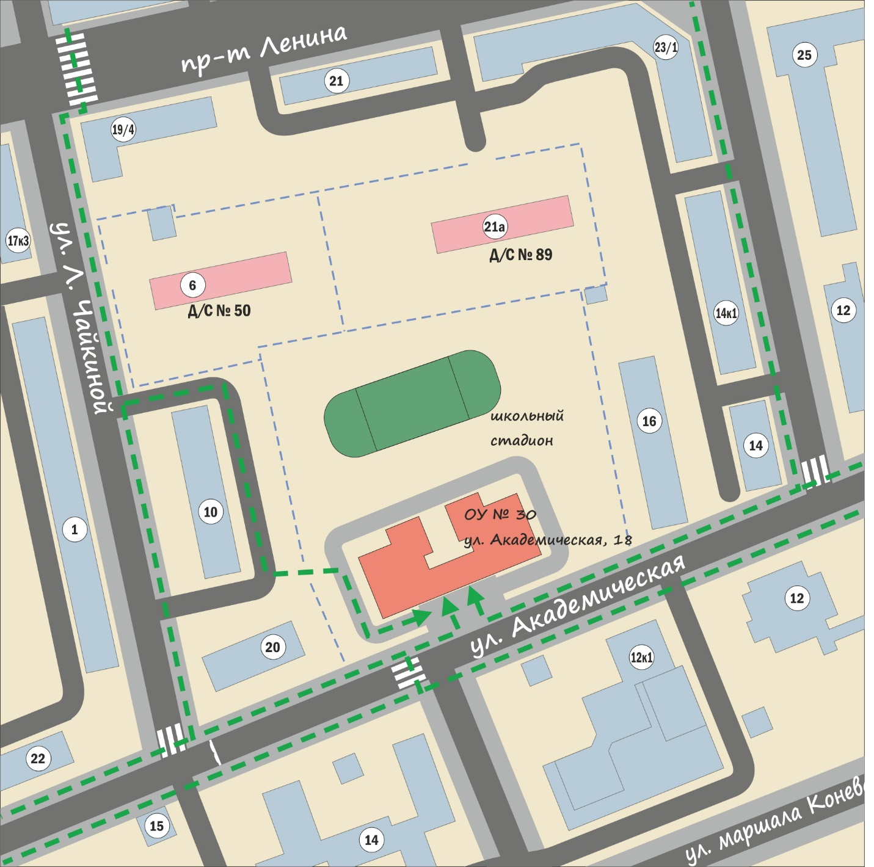

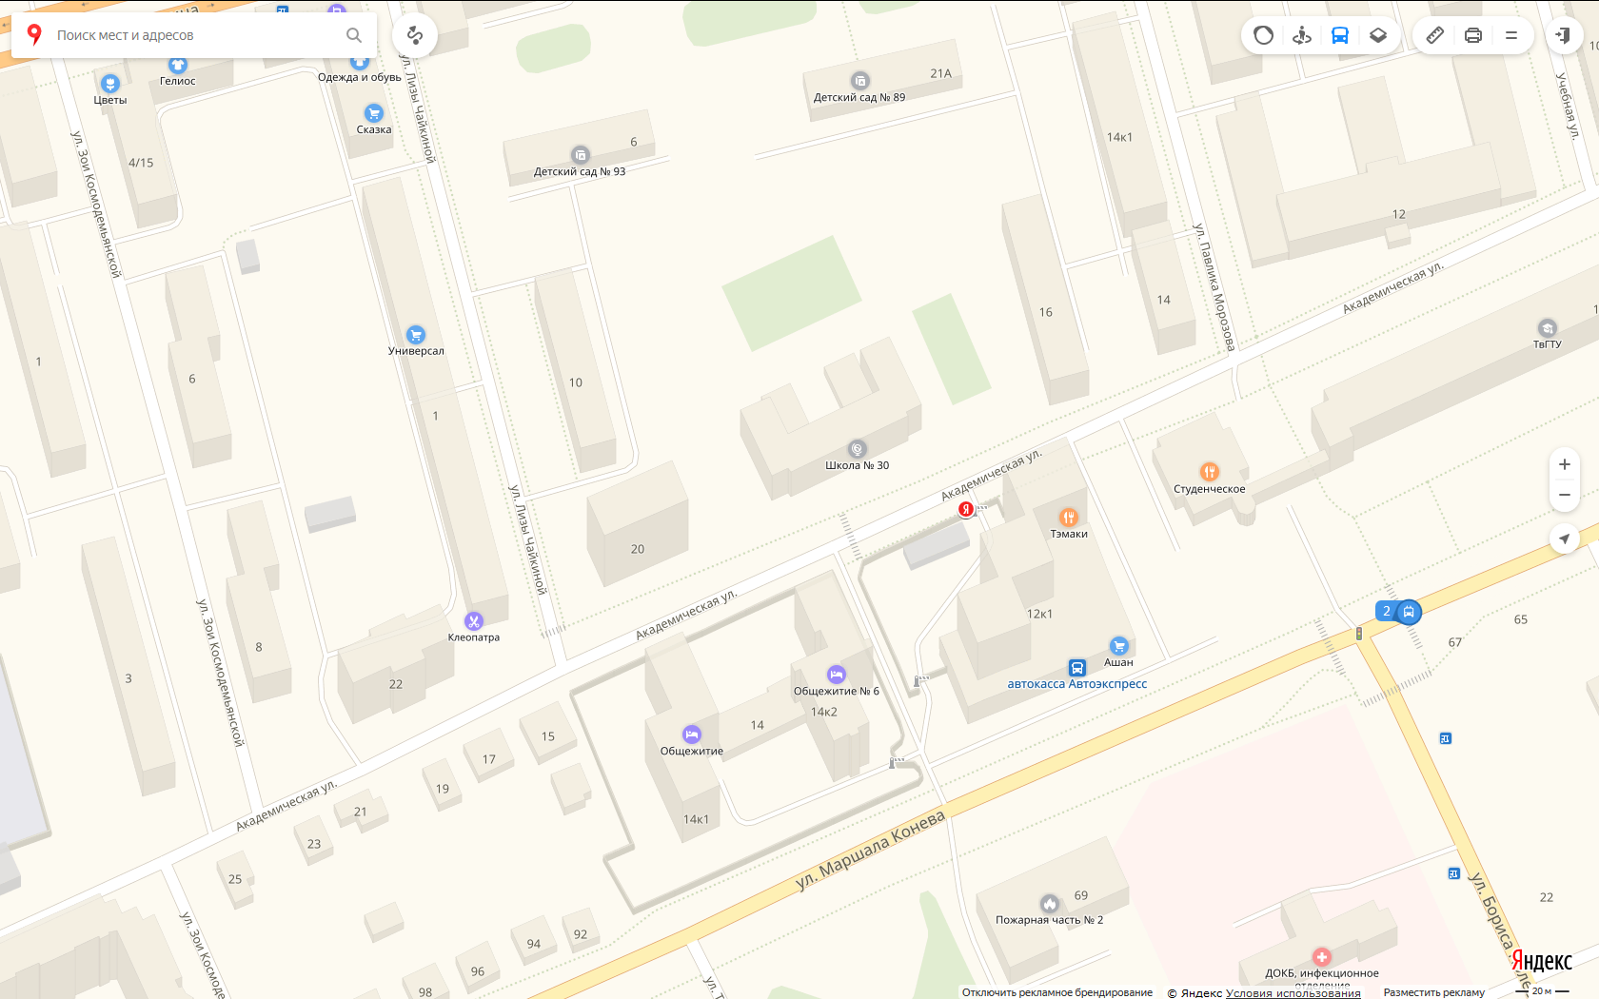

Приложения к паспорту методических и нормативных документов

1.ПАМЯТКА ДЛЯ АДМИНИСТРАЦИИ ОБРАЗОВАТЕЛЬНОГО УЧРЕЖДЕНИЯ
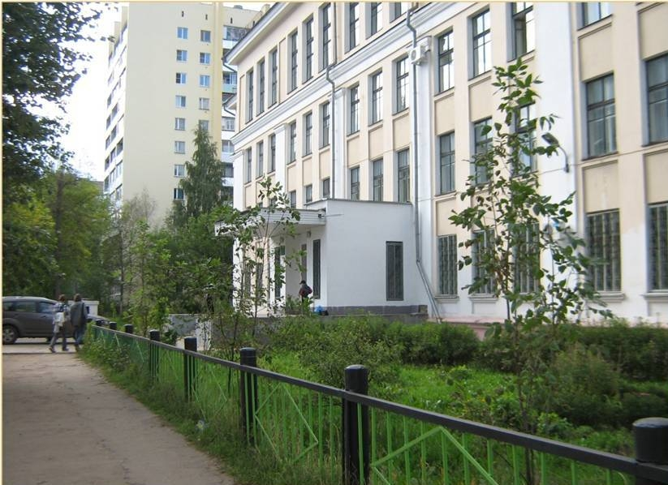

При планировании мероприятий должны быть предусмотрены:

- Работа с субъектами воспитательного процесса:
преподавателями ОБЖ, классными руководителями, воспитателями ГПД, педагогами дополнительного образования по оказанию им методической помощи в проведении разнообразных форм проведения мероприятий по изучению Правил дорожного движения.
- Активизация работы по предупреждению несчастных случаев с детьми на улице, по разъяснению среди школьников Правил поведения в общественных местах и предупреждению нарушений Правил дорожного движения.
- Создание и оборудование уголков (кабинетов) по безопасности движения, изготовление стендов, макетов улиц, перекрестков, светофоров, разработка методических, дидактических материалов и пособий для занятий со школьниками.
- Создание специальных площадок (атрибутов для занятий в помещении) для практических занятий по Правилам дорожного движения.
- Работа с родителями по разъяснению Правил дорожного движения, проведение разных форм: собрания, конференции, совместные игровые программы, выставки-конкурсы творческих работ (рисунки, поделки).
- Пропаганда Правил дорожного движения через печать, школьную стенную печать, видеофильмы, участие в районных и областных творческих конкурсах (рисунки, плакаты, сочинения, совместные работы детей и родителей, конспекты тематических уроков и занятий; методических разработок по проведению игровых программ, викторин, игр и др.). Оформление методической копилки по организации и проведению месячника «Внимание, дети!». Постоянный контакт администрации образовательного учреждения с инспектором ГИБДД УВД по г. Твери - необходимое условие плодотворной работы по изучению Правил дорожного движения и профилактики детского дорожно-транспортного травматизма.

Приложение 2
ПЛАН РАБОТЫ ПОДРАЗДЕЛЕНИЯ ПРОПАГАНДЫ
ГОСАВТОИНСПЕКЦИИ С ОБЩЕОБРАЗОВАТЕЛЬНЫМ УЧРЕЖДЕНИЕМ ПО ПРОФИЛАКТИКЕ ДЕТСКОГО ДОРОЖНО-ТРАНСПОРТНОГО
ТРАВМАТИЗМА
№ п/п |  | Мероприятие |  | Срок |  | Исполнители |  |  |  | Участники
По реализации функции анализа

1 |  | Проведение анализа статистики по ДТП с участием детей, причин и условий, способствующих возникновению ДТП; анализа результатов проводимых мероприятий по профилактике ДДТТ; подготовка аналитических справок, отчетов в различные инстанции, администрацию района, города, орган управления образованием, образовательные учреждения и т.д. по запросу |  | Ежемесячно |  | Подразделение ГИБДД района, округа, города, области, республики |  |  |  | Учащиеся общеобразовательного учреждения с приглашением учащихся других общеобразовательных учреждений
По реализации функции контроля за обучением детей в образовательном процессе

2 |  | Проведение инспектирования общеобразовательных учреждений, совместные проверки наличия тематических планов, программ и образовательного процесса по обучению детей навыкам безопасного поведения на улицах и дорогах в рамках предметов  «Окружающий мир», «ОБЖ», «Технология» или по региональному компоненту; наличия «уголка безопасности»; совместное ведение наблюдательного дела, обследование территории, прилегающей к общеобразовательным учреждениям и др.
 |  |  |  | В течение  года |  |  | Территориальные подразделение ГИБДД и орган управления образованием, общеобразовательные учреждения |  |  | Учащиеся общеобразовательного учреждения с приглашением учащихся других общеобразовательных учреждений
Реализация организационных функций по профилактике ДДТТ

3 | Проведение бесед – «пятиминуток» по вопросам безопасности дорожного движения |  |  | Ежедневно на последнем уроке, а также до и после каникул |  |  |  | Классные руководители, инспекторы ГИБДД |  | Учащиеся 1-4 классов
4 | Проведение различных профилактических мероприятий во внеурочное время: конкурсов, викторин, КВН, тематических утренников, театрализованных представлений, соревнований «Безопасное колесо» и др. |  |  | В течение  года |  |  |  | Инспекторы ГИБДД, инструктор общеобразовательного учреждения по безопасности движения, педагоги. |  | Учащиеся общеобразовательного учреждения с приглашением учащихся других общеобразовательных учреждений
5 | Выявление учащихся-нарушителей ПДД и проведение с ними профилактических бесед |  |  | В течение года Инспекторы ГИБДД, инструктор общеобразовательного учреждения по безопасности движения, педагоги Учащиеся 1-11 классов |  |  |  | Инспекторы ГИБДД, инструктор общеобразовательного учреждения по безопасности движения, педагоги |  | Учащиеся  1-11 классов
6 | Организация и проведение профилактики ДДТТ в детском оздоровительном лагере на базе общеобразовательного учреждения |  |  | июнь – август |  |  |  | Инспекторы ГИБДД, педагоги общеобразовательного учреждения, воспитатели детских оздоровительных лагерей |  | 1-8 класс
7 | Организация и участие в проведении операций: «Внимание – дети!», «Скоро в школу!», «Осенние каникулы», «Зимние каникулы», «Весенние каникулы», «Здравствуй, лето!» (по специально разработанным планам) |  |  | сентябрь-июнь |  |  |  | Инспекторы ГИБДД, инструктор общеобразовательного учреждения по безопасности движения, классные руководители |  | 1–11 класс
8 | Проведение профилактических бесед на родительских  собраниях о причинах возникновения ДТП с участием детей, об ответственности родителей за нарушения, совершаемые детьми в области дорожного движения, и на другие |  |  | 1 раз в четверть Инспекторы ГИБДД, инструктор Родители учащихся, педагоги  Инспекторы ГИБДД, инструктор Родители учащихся, педагоги |  |  |  | Инспекторы ГИБДД, инструктор  общеобразовательного учреждения по безопасности дорожного движения |  | Родители учащихсяпедагоги
9 | Организация профилактики ДДТТ в учреждениях дополнительного образования: домах, центрах детского творчества, юношеских автомобильных школах, парках отдыха, автоплощадках и т.д. |  |  | В течение учебного года |  |  |  | Инспекторы ГИБДД, педагоги учреждений дополнительного образования |  | Воспитатели, педагоги учреждений дополнительного образования, дети и подростки
10 | Проведение в учреждениях дополнительного образования бесед с учащимися разного возраста и их родителями по соблюдению правил дорожного движения |  |  | В течение  года |  |  |  | Инспекторы ГИБДД, педагоги учреждений дополнительного образования |  | Учащиеся разного возраста, посещающие учреждения дополните льного образования
Оказание подразделением ГИБДД методической помощи
образовательному учреждению

11 |  |  | Оказание методической помощи в оформлении «уголков безопасности» |  | В течение учебного года |  |  |  | Инспекторы ГИБДД, инструктор общеобразовательного учреждения по БДД
12 |  |  | Разработка схемы маршрута безопасного движения учащихся в  микрорайоне  общеобразовательного учреждения |  | Перед началом учебного года, с внесением  необходимых изменений в течение года |  |  |  | Инспекторы ГИБДД, инструктор общеобразовател  ьного учреждения по
13 |  |  | Участие в работе семинаров для инструкторов по безопасности дорожного движения общеобразовательных учреждений, совместных совещаний директоров общеобразовательных учреждений и др. |  | Август |  |  |  | Инспекторы ГИБДД, педагоги органа управления образованием, директора общеобразовательных учреждений |  | Инструкторы общеобразовательных учреждений по БДД

УТВЕРЖДАЮ»
«Утверждаю»
Директор МБОУ СШ № 30

____________ Н.В.Столярова

План работы по профилактике
детского дорожно-транспортного травматизма
на 2019-2020 учебный год

Наименование и содержание работы | Срок исполнения | Ответственные за проведение | Отметка о выполнении,подпись ответственного
I. Методическая работа
Ознакомление педколлектива с нормативными и методическими документами по предупреждению ДДТТ. | Сентябрь | Зам. директора по воспитательной работе
Сообщение на заседании педагогического совета "О ходе реализации Программы "Дорожная безопасность" | Август | Отв. за профилактику  Груздева А.И.
Заседание МО кл. руководителей по теме: «О работе по профилактике ДДТТ» (детского дорожно-транспортного травматизма) | Декабрь | Зам. директора по воспитательной работе Груздева А.И.
Оформление наглядной агитации по БДД | Сентябрь | Классные рук. 1-11 кл. и отв. за каб.
II. Работа с родителями
Родительские собрания по классам:  - «Как влияет на безопасность детей поведение родителей на дороге».  - «Требования к знаниям и навыкам школьника, которому доверяется самостоятельное движение в школу и обратно».  - «Использование движения родителей с детьми по улицам города для обучения детей навыкам правильного поведения на дороге».  - «Улица-подросток».  - «Родителям о безопасности дорожного движения». | 1 раз в четверть | Кл. руководители
III. Работа с учащимися
Изучение основ безопасного поведения на улицах и дорогах в рамках программы по БДД « Дорога и дети» . | В течение года | Классные руководители
Проведение тематических утренников, викторин, игр, конкурсов, соревнований по ПДД. | В течение года | Классные  руководители
Беседы по классам: «На школьных перекрестках», «Для вас, юные велосипедисты», «Про того, кто головой рисковал на мостовой», «Зимняя дорога», «Азбука юного пешехода», «Законы улиц и дорог» | В течение года | Классные руководители
Беседы с учащимися перед каждыми каникулами на тему «Улица полна опасностей и неожиданностей», «Уходя на каникулы, помни…» | Перед каникулами | Классные руководители
Декада безопасности дорожного движения: | 1-10 сентября | Отв. за профилактику ДДТТ, , классные руководители.
Выступление агитбригады «Дорожный дозор».
/1-3 кл./
Встречи с инспектором ГИБДД. /8, 11 кл./
Конкурс рисунков на асфальте «Я и дорога» /4-5 кл./
Игра-соревнование юных велосипедистов «Безопасное колесо» /6-7 кл./
Конкурс «Дорожная скорая помощь» /10 кл./
Оформление индивидуальных маршрутных листов безопасного пути «Школа- дом» ( 1 классы)
Акция "Внимание, дорога!" в микрорайоне школы с участием инспектора ГИБДД
Подведение итогов Декады безопасности дорожного движения. | 11 сентября | Отв. за профилактику ДДТТ
Декада безопасности дорожного движения | 12-23 марта
Конкурс на лучший плакат по безопасности дорожного движения /6-8 кл./  Конкурс рисунков «Красный, желтый, зеленый» /1-5 кл./  Викторина «Веселый автомобиль» /4кл./  Практические занятия по безопасному поведению на улицах на площадке безопасности /3-4кл./  Интеллектуально-познавательная игра «Жезл» /7 кл./  Встречи с сотрудниками ГИБДД /9-10 кл./  Книжная выставка в библиотеке «Помни: правила движения – это правила твои». | постоянно | Отв. за профилактику ДДТТ, классные руководители
 |  | Зав. библиотекой
Подведение итогов декады безопасности дорожного движения | 23 марта | Отв. за профилактику ДДТТ
IV. Материально-техническое и кадровое обеспечение.
Обновление уголка по БДД, детской площадки безопасности | В течение года | Отв. за профилактику ДДТТ
Закрепление в должностных обязанностях классных руководителей ответственных за профилактику ДДТТ | Август | Директор
V. Контрольная и аналитическая работа
Организация взаимодействия с сотрудниками ГИБДД |  | Зам. директора по ВР
Анализ участия школьников в ДТП |  | Зам. директора по ВР
Организация контроля за нахождением детей на проезжей части, дорожным поведением школьников в учебное время и во время проведения официальных внеучебных мероприятий | В течение года | Зам. директора по ВР
Проведение тестирования по практическому владению учащимися навыками безопасного поведения на дорогах и в транспорте. | 1 раз в четверть | Отв. за профилактику ДДТТ
Подготовка отчетов о работе школы по профилактике ДДТТ | Июнь, сентябрь | Отв. за профилактику ДДТТ
Анализ эффективности и планирование работы по профилактике ДДТТ на новый учебный год. | Май-июнь | Зам. директора по ВР, отв. за профилактику ДДТТ

ПАМЯТКИ
по изучению правил дорожного движения
и предупреждению детского дорожно-транспортного травматизма

ДОКУМЕНТАЦИЯ
ДЛЯ РАБОТЫ ОБРАЗОВАТЕЛЬНЫХ УЧРЕЖДЕНИЙ ПО
ИЗУЧЕНИЮ
ПРАВИЛ ДОРОЖНОГО ДВИЖЕНИЯ И ПРЕДУПРЕЖДЕНИЮ ДОРОЖНО-ТРАНСПОРТНОГО ТРАВМАТИЗМА
- Совместный план работы образовательного учреждения и ГИБДД УВД по г. Твери.
- Календарно-тематическое планирование по предметам с использованием материалов «Программы по профилактике детского дорожнотранспортного травматизма и изучению Правил дорожного - движения».
- План-график проведения бесед, инструктажей с учащимися.
- Комплексное планирование месячника «Внимание - дети!».
- Информационный материал о формах работы с учащимися:
- классных руководителей по изучению ПДД;
- преподавателей ОБЖ;
- воспитателей ГПД.
- Циклограмма внеклассной деятельности по данной проблеме:
- творческие конкурсы учащихся по литературе, изобразительной деятельности, технологии;
- прикладному творчеству;
- совместные творческие работы учащихся и педагогов, учащихся и родителей;
- выставки-конкурсы дидактических материалов учителей-предметников, педагогов ОБЖ, классных руководителей, воспитателей ГПД;
- конкурсы творческих методических материалов педагогов: конспектов уроков, сценариев мероприятий;
- дни открытых мероприятий внутри школы.
- Методическая копилка:
- разработки методических мероприятий для классных руководителей;
- материалы для проведения «Дня профилактики»;
- информационный материал по проведению кратковременных занятий «минутка» в группе продленного дня;
- информационный материал «Работа с родителями»;
- программа работы творческого объединения учащихся «Юный инспектор».
- МЕТОДИЧЕСКИЕ РЕКОМЕНДАЦИИ ПО РАЗРАБОТКЕ И
- ИСПОЛЬЗОВАНИЮ МАРШРУТА ДВИЖЕНИЯ ШКОЛЬНИКА
- "ДОМ-ШКОЛА"

- 1. Общая часть.
- 1. Маршрут движения школьника "Дом-школа" - это документ, в котором сочетается схема и описание рекомендуемого пути движения школьника из дома в школу и обратно.
- 2. Маршрут "Дом-школа" разрабатывается школьником с помощью его родителей или самостоятельно (в старших классах). Каждый разрабатываемый маршрут обсуждается в классе, где ученик, для которого составлен маршрут, должен уметь объяснить его.
- 3. Цель маршрута "Дом-школа":
- а/ повысить безопасность движения ребенка в школу и обратно;
- б/ обучить ребенка ориентироваться в дорожных ситуациях на пути движения в школу и из школы;
- в/ обучить родителей, принимающих участие в составлении "маршрута", ориентированию в дорожной обстановке и предотвращению типичных опасностей.

- 2. Порядок разработки маршрута "дом-школа".
- I. В начале родители вместе со школьниками проходят путь от дома до школы и обратно и намечают наиболее безопасный (рекомендуемый) вариант, отмечают более опасные (нерекомендуемые) варианты.
- При выборе безопасного варианта выбираются места перехода улиц наиболее легкие и безопасные для ребенка. Пешеходный переход со светофором более безопасный, чем пешеходный переход без светофора, улица и участки, где не затруднен осмотр проезжей части (нет густых кустов, деревьев, стоящих машин, особенно крупногабаритных), более безопасна, чем улица со стоящими машинами и другими предметами, закрывающими обзор и т.д.
- 2. Выбрав вариант движения ребенка, родители наносят его на схему расположения улиц от дома до школы. В случае, если в маршрут входит поездка ребенка на автобусе и т.п., в схеме приведено расположение улиц вблизи дома (место посадки в автобус) и расположение улиц вблизи школы (место выхода из автобуса и движения в школу).
- 3. Далее на схеме выделяются участки повышенной опасности, требующие более подробного описания.
- Это, как правило, на пути "дом-школа":
- - выход из дома и первый переход через улицу;
- - переход через улицу и перекрестки;
- - посадка в общественный транспорт (остановка) и выход из него (если ребенок пользуется автобусом, троллейбусом, трамваем);
- - последний переход через улицу и вход в школу.
- На пути "школа-дом" участки те же, но отмечается выход из школы и последний переход улицы и вход в дом, кроме того, выделяются участки повышенной опасности на нерекомендуемых вариантах движения, чтобы объяснить, в чем их опасность и почему они не рекомендуются.
- 4. При выходе из дома часто обзор улицы может быть затруднен деревьями, кустами. Школьник переходит улицу в установленном месте, только внимательно ее осмотрев. Переходить нужно шагом. Недопустимо бегать через дорогу, стараясь успеть на автобус. Из дома надо выйти заблаговременно, чтобы не спешить. Если на улице возможны стоящие машины, затрудняющие обзор, в описание перехода улицы вносятся соответствующие предостережения.
- 5. Если переход не регулируется светофором, то в описание перехода вносят слова: когда приближается грузовик или автобус, сзади него может быть не видна другая машина! Машину лучше пропустить и, пропустив ее, подождать, пока она отъедет подальше. Ведь когда машина близко, за ней могут быть не видны встречные машины.
- 6. Если переход улицы регулируется светофором, необходимо записать: идти можно только на зеленый свет. Если горит красный или желтый -идти нельзя, даже если машины нет. Надо уважать правила так же, как их уважают водители. При переходе на зеленый свет надо тоже наблюдать за обстановкой, замечать машины, которые в этот момент готовятся к повороту направо или налево, пересекая путь движения пешеходов.
- 7. Для каждой улицы, которую приходится переходить, дается ее характеристика: интенсивность движения машин, возможность появления машин из-за поворота; предметы, мешающие осмотру улицы; кусты, деревья, стоящие машины и т.д.
- 8. В местах посадки в общественный транспорт делается запись: при подъезде автобуса стоять, отступив от края тротуара, т.к. автобус может занести, особенно в дождь, снег или гололед. Пока автобус не остановился, к двери не подходить! В последний момент при отправлении автобуса в автобус не садиться - может прищемить дверьми. Особенно опасна передняя дверь - после защемления дверьми можно попасть под колеса!
- 9. В местах выхода из общественного транспорта делать запись: заранее подготовиться к выходу. Не опаздывать при выходе - может прищемить дверьми. Аккуратно выходить, чтобы не поскользнуться и не упасть. Если после выхода из общественного транспорта надо переходить улицу, Делается запись: подождите, пока не уйдет автобус! Из-за автобуса выходить крайне опасно. Подойдите к перекрестку (пешеходному переходу) и внимательно осмотрите проезжую часть дороги!
- 10. Перед переходом улицы, на которой стоит школа, можно встретить товарищей и отвлечься от обзора за дорогой. Делается запись: перед переходом внимательно осмотреть улицу. Переходить только шагом, разговоры прекратить!
- 11. У выхода из школы. Делается запись: переход только шагом! Большая часть происшествий возникает во время выхода детей из школы. Поэтому будьте особенно внимательны!
- 12. Отдельного описания требует переход улицы, на которой стоит дом. Часто дети бегут к дому, плохо осматривая улицу. Есть возможность увидеть родных или знакомых, что способствует пересечению дороги бегом. Не спешите к дому! Переходите только шагом. Внимательно осмотрите улицу. Будьте особо осторожны, если есть кусты, деревья, стоящие машины!
- 13. При оформлении маршрута на бланке сплошной линией со стрелкой и цифрой "1" над линией обозначается путь движения из дома в школу, путь из школы домой обозначается так же, только над линией ставится цифра "2".
- Не рекомендуемый (но возможный) путь движения обозначается пунктирной линией.
- Для каждой улицы, которую приходится переходить школьнику, делается две записи "Характеристика улицы" (с точки зрения ее опасности) и "Советы по переходу улицы".

- 3. Порядок использования маршрута "дом-школа".
- 1. После составления маршрута родители, сопровождая сына или дочь в школу и обратно (в первые месяцы посещения школы для первоклассника и несколько раз - для учащихся старших классов, которые ранее уже ходили в школу самостоятельно), добиваются практического овладения школьниками методами безопасного движения по маршруту, понимания ими всех опасностей, которые указаны в описанном маршруте.
- 2. Сопровождая школьника, родители отрабатывают привычку заблаговременного выхода из дома, отсутствия спешки, перехода улицы только шагом, строго под прямым углом, не наискосок, тщательного осмотра дороги перед переходом, даже если она пустынна.
- Отрабатывается сдержанность и осторожность при движении через дорогу для посадки на автобус - никакой спешки!
- Отрабатывается осторожность: при посадке и при выходе из автобуса особая осторожность - при возвращении домой, если дом на противоположной стороне улицы.
- Крайне важно добиваться, чтобы любой предмет, мешающий осмотреть улицу, сам по себе рассматривался школьниками как сигнал опасности.
- Движение в школу используется как учебная программа по отработке навыков наблюдения и оценки обстановки.
- 3. Доверить школьнику самостоятельное движение в школу и обратно можно лишь после того, как будут выполнены "Требования к знаниям и навыкам школьника".
- 4. Особенно тщательно необходимо готовить к самостоятельному движению по улице детей с дефектами зрения, в частности, пользующихся очками. Главная сложность улицы в наблюдении: заметить машину или мотоцикл. Оценить скорость и направление ее движения не так просто, как кажется на первый взгляд.

- ПАМЯТКА ЮНОГО ПЕШЕХОДА
- (закладывается в дневник)
- 1. Не устраивай игр на проезжей части улиц и дорог, не цепляйся за проходящий транспорт.
- 2. Не перебегай улицу или дорогу перед близко идущим транспортом и не разрешай этого делать товарищам.
- 3. Не ходи по мостовой - она предназначена для транспорта. Ходить нужно по тротуару или по пешеходным дорожкам, придерживаясь правой стороны, - там ты никому не помешаешь. Если пешеходных дорожек нет, ходи только по левой обочине навстречу движению транспорта.
- 4. Прежде чем пересечь улицу или дорогу, убедись в полной безопасности перехода.
- 5. Строго подчиняйся сигналам светофора или милиционера-регулировщика.
- 6. Переходи улицу (дорогу) только прямо, а не наискось, там же, где имеются пешеходные дорожки, иди по ним.
- 7. Пользуясь общественным транспортом (автобусом, троллейбусом, трамваем и т.д.), соблюдай порядок посадки и выхода.
- 8. Будь внимателен к окружающим: если человек упал, помоги подняться, старым и слабым помоги перейти улицу, ребенка переведи сам; если тебя попросят показать дорогу, спокойно и толково объясни; уступай старшим место в трамвае, автобусе, троллейбусе, поезде и т.д.

ПАМЯТКА ДЛЯ КЛАССНОГО РУКОВОДИТЕЛЯ
НЕОБХОДИМО УЧИТЬ!
- Жди, пока автобус или другое транспортное средство отъедет на безопасное расстояние, или переходи в другом месте, где дорога хорошо просматривается в обе стороны.
- Прежде чем перейти дорогу, остановись, посмотри налево и на право, потом еще раз налево, и, убедившись в безопасности, переходи дорогу, постоянно контролируя ситуацию.
- Красный сигнал светофора - запрещающий, так как с другой стороны горит зеленый для машин. Желтый - знак внимания, предупреждающий о смене сигналов светофора. Для пешехода желтый сигнал также является запрещающим, так как на желтый сигнал машинам разрешено закончить проезд перекрестка. Зеленый разрешает движение, но, прежде чем выйти на проезжую часть дороги, необходимо убедиться в том, что все машины остановились. Желтый мигающий сигнал светофора информирует о том, что перекресток нерегулируемый. Поэтому, прежде чем перейти дорогу, убедитесь в собственной безопасности.
- Необходимо рассчитать переход так, чтобы не останавливаться на середине дороги. Но если уже попал в такую ситуацию, то стой на середине дороги, на осевой линии, разделяющей транспортные потоки противоположных направлений, или на «направляющем островке», и не делай шаги ни вперед, ни назад, не оценив ситуацию, чтобы водитель успел принять решение, как лучше тебя объехать.
- Выходя из подъезда, уже будь внимателен и осторожен. Играй подальше от дороги, там, где нет машин.
- Не используйте для показа старые знаки на желтом фоне.
- Не путайте группы знаков, правильно называйте дорожные знаки и информацию, которую несет в себе тот или иной дорожный знак. Например, часто путают значение знаков 1.20 и 5.16.1. Они оба имеют одинаковое название «Пешеходный переход», но знак 1.20 (треугольный с красной каймой) относится к группе предупреждающих знаков и предупреждает водителя, что впереди - знак 5.16.1 и пешеходный переход. А знак 5.16.1 (квадратный синий), имеющий то же название, относится к группе информационно-указательных и указывает пешеходам, что через дорогу надо переходить именно здесь.
- Необходимо начинать обучение детей со знаков, актуальных для юных участников дорожного движения. В первую очередь, дети должны знать
- значение знаков: «Пешеходный переход» (подземный и надземный),
- «Движение пешеходов запрещено», «Пешеходная дорожка», «Дети», «Движение на велосипедах запрещено», «Пересечение с велосипедной дорожкой», «Велосипедная дорожка».
- - Дорожный знак «ДЕТИ» вовсе не предусматривает переход через дорогу именно в месте его установки, а лишь информирует водителя о том, что на дороге могут неожиданно появиться дети, так как рядом школа, детский сад или другое учреждение , и возможно неожиданное появление детей на дорогах.
Приложение 3

План

проведения лекции по предупреждению детского дорожно-
транспортного травматизма

- Вступительная часть «О необходимости и важности выполнения правил дорожной безопасности, историческая справка»
- Просмотр к/ф «Безопасность на дороге»
- Статистика и анализ ДТП и детского дорожно -транспортного травматизма в стране и г. Твери , слайдофильм и фото ДТП.
- просмотр к/ф «Внимание - дети» о случаях ДДТТ, показанных по TV
- Профилактика ДДТТ в г. Твери. Целевая программа
- Программные требования по обучению школьников БДД
в рамках программы ОБЖ (Элементы дороги в городе, сельской местности; участники движения; виды пешеходных переходов; дорожные знаки; светофорное регулирование)
- Фото - слайды транспортных площадок и автогородков
- Типичные ошибки при обучении школьников БДД
(знаки «пешеходный переход»; разметка; обозначение остановки автобуса и его обход).
- Просмотр роликов для детей (с ошибками)
- Просмотр к/ф Новогодние истории и ролики по предупреждению ДДТТ
- Рекомендуемые материалы и наглядно-методические
пособия БДД для учителей ( «ДДД»; Издательство «Кедр», брошюра «Просвещение»; «Три сигнала светофора».)
- Заключительное слово. Раздача наглядной агитации

Приложение 4
Выписки из Правил дорожного движения
Российской Федерации

- Общие обязанности водителей

2.1. Водитель механического транспортного средства обязан:

2.1.1. Иметь при себе и по требованию сотрудников полиции передавать им для проверки:

- водительское удостоверение или временное разрешение на право управления транспортным средством соответствующей категории;
- регистрационные документы на данное транспортное средство (кроме мопедов), а при наличии

Правила дорожного движения РФ Действуют с 21.12.2018 г.

прицепа - и на прицеп (кроме прицепов к мопедам);

- в установленных случаях разрешение на осуществление деятельности по перевозке пассажиров и багажа легковым такси, путевой лист, лицензионную карточку и документы на перевозимый груз, а при перевозке крупногабаритных, тяжеловесных и опасных грузов - документы, предусмотренные правилами перевозки этих грузов;
- документ, подтверждающий факт установления инвалидности, в случае управления транспортным средством, на котором установлен опознавательный знак "Инвалид";

- страховой полис обязательного страхования гражданской ответственности владельца транспортного средства или распечатанную на бумажном носителе информацию о заключении договора такого обязательного страхования в виде электронного документа в случаях, когда обязанность по страхованию своей гражданской ответственности установлена федеральным законом.
  - случаях, прямо предусмотренных законодательством Российской Федерации, иметь и передавать для проверки уполномоченным должностным лицам Федеральной службы по надзору в сфере транспорта карточку допуска на транспортное средство для осуществления международных автомобильных перевозок, путевой лист и документы на перевозимый груз, специальные разрешения, при наличии которых в соответствии с законодательством об автомобильных дорогах и о дорожной деятельности допускается движение по автомобильным дорогам тяжеловесного и (или) крупногабаритного транспортного средства, транспортного средства, осуществляющего перевозки опасных грузов, а также предоставлять транспортное средство для осуществления весового и габаритного контроля.

2.1.2. При движении на транспортном средстве, оборудованном ремнями безопасности, быть пристегнутым и не перевозить пассажиров, не пристегнутых ремнями. При управлении мотоциклом быть в застегнутом мотошлеме и не перевозить пассажиров без застегнутого мотошлема.

2.2. Водитель механического транспортного средства, участвующий в международном дорожном движении, обязан:

- иметь при себе и по требованию сотрудников полиции передавать им для проверки регистрационные документы на данное транспортное средство (при наличии прицепа - и на прицеп) и водительское удостоверение, соответствующие Конвенции о дорожном движении, а также документы, предусмотренные таможенным законодательством Евразийского экономического союза, с отметками таможенных органов, подтверждающими временный ввоз данного транспортного средства (при наличии прицепа - и прицепа);
- иметь на данном транспортном средстве (при наличии прицепа - и на прицепе) регистрационные и отличительные знаки государства, в котором оно зарегистрировано.

Водитель, осуществляющий международную автомобильную перевозку, обязан останавливаться по требованию уполномоченных должностных лиц Федеральной службы по надзору в сфере транспорта в специально обозначенных дорожным знаком 7.14 контрольных пунктах и предъявлять для проверки транспортное средство, а также разрешения и другие документы, предусмотренные международными договорами Российской Федерации. Отличительные знаки государства могут помещаться на регистрационных знаках.
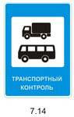

2.2.1. Водитель транспортного средства, в том числе не осуществляющего международные перевозки товаров, обязан останавливаться и предъявлять уполномоченному должностному лицу

таможенных органов транспортное средство, находящиеся в нем товары и документы на них для проведения таможенного контроля в зонах таможенного контроля, созданных вдоль государственной границы Российской Федерации, а в случае, если масса снаряженного указанного транспортного средства составляет 3,5 тонны и более, также на иных территориях Российской Федерации, определенных законодательством Российской Федерации о таможенном регулировании, в местах, специально обозначенных дорожным знаком 7.14.1, по требованию уполномоченного должностного лица таможенных органов.

2.3. Водитель транспортного средства обязан:

2.3.1. Перед выездом проверить и в пути обеспечить исправное техническое состояние транспортного средства в соответствии с Основными положениями по допуску транспортных средств к эксплуатации и обязанностями должностных лиц по обеспечению безопасности дорожного движения.

Запрещается движение при неисправности рабочей тормозной системы, рулевого управления, сцепного устройства (в составе автопоезда), не горящих (отсутствующих) фарах и задних габаритных огнях в темное время суток или в условиях недостаточной видимости, недействующем со стороны водителя стеклоочистителе во время дождя или снегопада.
При возникновении в пути прочих неисправностей, с которыми приложением к Основным положениям запрещена эксплуатация транспортных средств, водитель должен устранить их, а если это невозможно, то он может следовать к месту стоянки или ремонта с соблюдением необходимых мер предосторожности;

2.3.2. По требованию должностных лиц, которым предоставлено право государственного надзора

- контроля за безопасностью дорожного движения и эксплуатации ТС проходить освидетельствование на состояние алкогольного опьянения и медицинское освидетельствование на состояние опьянения. Водитель транспортного средства Вооруженных Сил Российской Федерации, Федеральной службы войск национальной гвардии Российской Федерации, инженерно-технических и дорожно-строительных воинских формирований при федеральных органах исполнительной власти, спасательных воинских формирований Министерства Российской Федерации по делам гражданской обороны, чрезвычайным ситуациям и ликвидации последствий стихийных бедствий обязан проходить освидетельствование на состояние алкогольного опьянения

- медицинское освидетельствование на состояние опьянения также по требованию должностных лиц военной автомобильной инспекции.
  - установленных случаях проходить проверку знаний Правил и навыков вождения, а также медицинское освидетельствование для подтверждения способности к управлению транспортными средствами.

2.3.3. Предоставлять транспортное средство:

- сотрудникам полиции, органов государственной охраны и органов федеральной службы безопасности в случаях, предусмотренных законодательством;
- медицинским и фармацевтическим работникам для перевозки граждан в ближайшее лечебно-профилактическое учреждение в случаях, угрожающих их жизни.

Примечание: Лица, воспользовавшиеся транспортным средством, должны по просьбе водителя выдать ему справку установленного образца или сделать запись в путевом листе (с указанием продолжительности поездки, пройденного расстояния, своей фамилии, должности, номера служебного удостоверения, наименования своей организации), а медицинские и фармацевтические работники - выдать талон установленного образца.

По требованию владельцев транспортных средств органы государственной охраны и органы федеральной службы безопасности возмещают им в установленном порядке причиненные убытки, расходы либо ущерб в соответствии с законодательством.

2.3.4. В случае вынужденной остановки транспортного средства или дорожно-транспортного происшествия вне населенных пунктов в темное время суток либо в условиях ограниченной видимости при нахождении на проезжей части или обочине быть одетым в куртку, жилет или жилет-накидку с полосами световозвращающего материала, соответствующих требованиям ГОСТа 12.4.281-2014.

2.4. Право остановки транспортных средств предоставлено регулировщикам, а также:

- уполномоченным должностным лицам Федеральной службы по надзору в сфере транспорта в отношении остановки грузовых автомобилей и автобусов в специально обозначенных дорожным знаком 7.14 пунктах транспортного контроля;

-уполномоченным должностным лицам таможенных органов в отношении остановки транспортных средств, в том числе не осуществляющих международные перевозки товаров, в зонах таможенного контроля, созданных вдоль государственной границы Российской Федерации,

- в случае, если масса снаряженного указанного транспортного средства составляет 3,5 тонны и более, также на иных территориях Российской Федерации, определенных законодательством Российской Федерации о таможенном регулировании, в местах, специально обозначенных дорожным знаком 7.14.1.

Уполномоченные должностные лица Федеральной службы по надзору в сфере транспорта и таможенных органов должны быть в форменной одежде и использовать для остановки транспортного средства диск с красным сигналом либо со световозвращателем. Для привлечения внимания водителей транспортных средств указанные уполномоченные должностные лица могут пользоваться сигналом-свистком.

Лица, обладающие правом остановки транспортного средства, обязаны предъявлять по требованию водителя служебное удостоверение.

2.5. При дорожно-транспортном происшествии водитель, причастный к нему, обязан:

- немедленно остановить (не трогать с места) транспортное средство, включить аварийную сигнализацию и выставить знак аварийной остановки в соответствии с требованиями пункта 7.2 Правил, не перемещать предметы, имеющие отношение к происшествию. При нахождении на проезжей части водитель обязан соблюдать меры предосторожности;
- принять меры для оказания первой помощи пострадавшим, вызвать "Скорую медицинскую помощь", а в экстренных случаях отправить пострадавших на попутном, а если это невозможно, доставить на своем транспортном средстве в ближайшее лечебное учреждение, сообщить свою фамилию, регистрационный знак транспортного средства (с предъявлением документа, удостоверяющего личность, или водительского удостоверения и регистрационного документа на транспортное средство) и возвратиться к месту происшествия;
- освободить проезжую часть, если движение других транспортных средств невозможно. При необходимости освобождения проезжей части или доставки пострадавших на своем транспортном средстве в лечебное учреждение предварительно зафиксировать в присутствии свидетелей положение транспортного средства, следы и предметы, относящиеся к происшествию, и принять все возможные меры к их сохранению и организации объезда места происшествия;
- сообщить о случившемся в полицию, записать фамилии и адреса очевидцев и ожидать прибытия сотрудников полиции.

2.6. Если в результате дорожно-транспортного происшествия нет пострадавших, водители при взаимном согласии в оценке обстоятельств случившегося могут, предварительно составив схему происшествия и подписав ее, прибыть на ближайший пост дорожно-патрульной службы (ДПС) или в орган полиции для оформления происшествия.

2.6.1. Если в результате дорожно-транспортного происшествия вред причинен только имуществу, водитель, причастный к нему, обязан освободить проезжую часть, если движению других

транспортных средств создается препятствие, предварительно зафиксировав любыми возможными способами, в том числе средствами фотосъемки или видеозаписи, положение транспортных средств по отношению друг к другу и объектам дорожной инфраструктуры, следы и предметы, относящиеся к происшествию, и повреждения транспортных средств.

Водители, причастные к такому дорожно-транспортному происшествию, не обязаны сообщать о случившемся в полицию и могут оставить место дорожно-транспортного происшествия, если в соответствии с законодательством об обязательном страховании гражданской ответственности владельцев транспортных средств оформление документов о дорожно-транспортном происшествии может осуществляться без участия уполномоченных на то сотрудников полиции.

Если в соответствии с законодательством об обязательном страховании гражданской ответственности владельцев транспортных средств документы о дорожно-транспортном происшествии не могут быть оформлены без участия уполномоченных на то сотрудников полиции, водитель, причастный к нему, обязан записать фамилии и адреса очевидцев и сообщить

- случившемся в полицию для получения указаний сотрудника полиции о месте оформления дорожно-транспортного происшествия.

2.7. Водителю запрещается:

- управлять транспортным средством в состоянии опьянения (алкогольного, наркотического или иного), под воздействием лекарственных препаратов, ухудшающих реакцию и внимание, в болезненном или утомленном состоянии, ставящем под угрозу безопасность движения;
- передавать управление транспортным средством лицам, находящимся в состоянии опьянения, под воздействием лекарственных препаратов, в болезненном или утомленном состоянии, а также лицам, не имеющим при себе водительского удостоверения на право управления транспортным средством данной категории или в случае его изъятия в установленном порядке - временного разрешения, кроме случаев обучения вождению в соответствии с разделом 21 Правил;

- пересекать организованные (в том числе и пешие) колонны и занимать место в них;
- употреблять алкогольные напитки, наркотические, психотропные или иные одурманивающие вещества после дорожно-транспортного происшествия, к которому он причастен, либо после того, как транспортное средство было остановлено по требованию сотрудника полиции, до проведения освидетельствования с целью установления состояния опьянения или до принятия решения об освобождении от проведения такого освидетельствования;
- управлять транспортным средством с нарушением режима труда и отдыха, установленного уполномоченным федеральным органом исполнительной власти, а при осуществлении международных автомобильных перевозок — международными договорами Российской Федерации;
- пользоваться во время движения телефоном, не оборудованным техническим устройством, позволяющим вести переговоры без использования рук;
- опасное вождение, выражающееся в неоднократном совершении одного или совершении нескольких следующих друг за другом действий, заключающихся в невыполнении при перестроении требования уступить дорогу транспортному средству, пользующемуся преимущественным правом движения, перестроении при интенсивном движении, когда все полосы движения заняты, кроме случаев поворота налево или направо, разворота, остановки или объезда препятствия, несоблюдении безопасной дистанции до движущегося впереди транспортного средства, несоблюдении бокового интервала, резком торможении, если такое торможение не требуется для предотвращения дорожно-транспортного происшествия, препятствовании обгону, если указанные действия повлекли создание водителем в процессе дорожного движения ситуации, при которой его движение и (или) движение иных участников дорожного движения в том же направлении и с той же скоростью создает угрозу гибели или ранения людей, повреждения транспортных средств, сооружений, грузов или причинения иного материального ущерба.

Правила дорожного движения РФ Действуют с 21.12.2018 г.

- Обязанности пешеходов

4.1. Пешеходы должны двигаться по тротуарам, пешеходным дорожкам, велопешеходным дорожкам, а при их отсутствии - по обочинам. Пешеходы, перевозящие или переносящие громоздкие предметы, а также лица, передвигающиеся в инвалидных колясках, могут двигаться по краю проезжей части, если их движение по тротуарам или обочинам создает помехи для других пешеходов.

При отсутствии тротуаров, пешеходных дорожек, велопешеходных дорожек или обочин, а также
- случае невозможности двигаться по ним пешеходы могут двигаться по велосипедной дорожке или идти в один ряд по краю проезжей части (на дорогах с разделительной полосой — по внешнему краю проезжей части).
При движении по краю проезжей части пешеходы должны идти навстречу движению транспортных средств. Лица, передвигающиеся в инвалидных колясках, ведущие мотоцикл, мопед, велосипед, в этих случаях должны следовать по ходу движения транспортных средств. При переходе дороги и движении по обочинам или краю проезжей части в темное время суток или в условиях недостаточной видимости пешеходам рекомендуется, а вне населенных пунктов пешеходы обязаны иметь при себе предметы со световозвращающими элементами и обеспечивать видимость этих предметов водителями транспортных средств.

4.2. Движение организованных пеших колонн по проезжей части разрешается только по направлению движения транспортных средств по правой стороне не более чем по четыре человека

- ряд. Спереди и сзади колонны с левой стороны должны находиться сопровождающие с красными флажками, а в темное время суток и в условиях недостаточной видимости — с включенными фонарями: спереди — белого цвета, сзади — красного.
Группы детей разрешается водить только по тротуарам и пешеходным дорожкам, а при их отсутствии — и по обочинам, но лишь в светлое время суток и только в сопровождении взрослых.

Правила дорожного движения РФ Действуют с 21.12.2018 г.

4.3. Пешеходы должны переходить дорогу по пешеходным переходам, в том числе по подземным

- надземным, а при их отсутствии — на перекрестках по линии тротуаров или обочин. На регулируемом перекрестке допускается переходить проезжую часть между

противоположными углами перекрестка (по диагонали) только при наличии разметки 1.14.1 или 1.14.2, обозначающей такой пешеходный переход.
При отсутствии в зоне видимости перехода или перекрестка разрешается переходить дорогу под прямым углом к краю проезжей части на участках без разделительной полосы и ограждений там, где она хорошо просматривается в обе стороны.

Требования настоящего пункта не распространяются на велосипедные зоны.

4.4. В местах, где движение регулируется, пешеходы должны руководствоваться сигналами регулировщика или пешеходного светофора, а при его отсутствии — транспортного светофора.

4.5. На нерегулируемых пешеходных переходах пешеходы могут выходить на проезжую часть

(трамвайные пути) после того, как оценят расстояние до приближающихся транспортных средств, их скорость и убедятся, что переход будет для них безопасен. При переходе дороги вне пешеходного перехода пешеходы, кроме того, не должны создавать помех для движения транспортных средств и выходить из-за стоящего транспортного средства или иного препятствия, ограничивающего обзорность, не убедившись в отсутствии приближающихся транспортных средств.

4.6. Выйдя на проезжую часть (трамвайные пути), пешеходы не должны задерживаться или останавливаться, если это не связано с обеспечением безопасности движения. Пешеходы, не успевшие закончить переход, должны остановиться на островке безопасности или на линии, разделяющей транспортные потоки противоположных направлений. Продолжать переход можно лишь убедившись в безопасности дальнейшего движения и с учетом сигнала светофора (регулировщика).

4.7. При приближении транспортных средств с включенным проблесковым маячком синего цвета (синего и красного цветов) и специальным звуковым сигналом пешеходы обязаны воздержаться от перехода дороги, а пешеходы, находящиеся на проезжей части (трамвайных путях), должны незамедлительно освободить проезжую часть (трамвайные пути).

4.8. Ожидать маршрутное транспортное средство и такси разрешается только на приподнятых над проезжей частью посадочных площадках, а при их отсутствии - на тротуаре или обочине. В местах остановок маршрутных транспортных средств, не оборудованных приподнятыми посадочными площадками, разрешается выходить на проезжую часть для посадки в транспортное средство лишь после его остановки. После высадки необходимо, не задерживаясь, освободить проезжую часть. При движении через проезжую часть к месту остановки маршрутного транспортного средства или от него пешеходы должны руководствоваться требованиями пунктов 4.4 - 4.7 Правил.

- Обязанности пассажиров

5.1. Пассажиры обязаны:

- при поездке на транспортном средстве, оборудованном ремнями безопасности, быть пристегнутыми ими, а при поездке на мотоцикле —быть в застегнутом мотошлеме;

- посадку и высадку производить со стороны тротуара или обочины и только после полной остановки транспортного средства.
Если посадка и высадка невозможна со стороны тротуара или обочины, она может осуществляться со стороны проезжей части при условии, что это будет безопасно и не создаст помех другим участникам движения.

Правила дорожного движения РФ Действуют с 21.12.2018 г.

5.2. Пассажирам запрещается:

- отвлекать водителя от управления транспортным средством во время его движения;
- при поездке на грузовом автомобиле с бортовой платформой стоять, сидеть на бортах или на грузе выше бортов;
- открывать двери транспортного средства во время его движения.

Приложение 5

МЕТОДИЧЕСКИЕ РЕКОМЕНДАЦИИ
ПО ОБЕСПЕЧЕНИЮ САНИТАРНО-ЭПИДЕМИОЛОГИЧЕСКОГО
БЛАГОПОЛУЧИЯ И БЕЗОПАСНОСТИ ПЕРЕВОЗОК
ОРГАНИЗОВАННЫХ
ГРУПП ДЕТЕЙ АВТОМОБИЛЬНЫМ ТРАНСПОРТОМ
Общие положения
- Настоящие Методические рекомендации определяют порядок организации и осуществления перевозок детей, основные обязанности и ответственность должностных лиц и водителей автобусов, осуществляющих организацию и перевозку детей к местам отдыха и обратно по разовому заказу или туристско-экскурсионному маршруту. Данные рекомендации разработаны для всех юридических и физических лиц, участвующих в перевозках организованных детских коллективов.
- Главными задачами настоящих Методических рекомендаций являются:
- обобщение требований по обеспечению безопасности перевозки организованных групп детей в одном документе;
- предотвращение неблагоприятного воздействия на организм детей вредных факторов и условий, связанных с пребыванием в стационарных условиях зон обслуживания пассажиров и в пути следования автомобильным транспортом;
- создание документа, который используется при разработке стандартов и рабочих инструкций юридическими и физическими лицами, занимающимися организацией и осуществлением перевозок детских коллективов.
- Настоящие Методические рекомендации применяются при осуществлении перевозок автобусами групп общей численностью восемь и более детей.
- В настоящих Методических рекомендациях используются следующие термины и определения:
Заказчик - организация, юридическое или физическое лицо, являющееся потребителем транспортной услуги по перевозке детей;
Исполнитель - организация, юридическое или физическое лицо, выполняющее услугу по перевозке детей по заявке Заказчика.
Функции Заказчика и Исполнителя могут быть исполнены одной организацией либо юридическим лицом, которые обладают одновременно потребностью и возможностью осуществления услуги.
- В соответствии с Законом РФ от 07.02.92 N 2300-1 "О защите прав потребителей" Заказчик транспортной услуги имеет право получить информацию от Исполнителя о качестве и полноте подготовки транспортных средств и водителей к перевозке детей.
- Массовые перевозки детей автомобильной колонной (3 автобуса и более) осуществляются только при наличии у Заказчика уведомления ГИБДД о выделении автомобильной колонне специального автомобиля сопровождения. Уведомление ГИБДД предъявляется Заказчиком вместе с заявкой на перевозку детей автомобильной колонной Исполнителю.
- Экскурсионные автобусные поездки детей организуются по маршрутам продолжительностью до 12 часов с одним водителем и до 16 часов - с двумя водителями.
Туристические поездки организуются с более длительной продолжительностью с обязательным использованием двух водителей, в данном случае при организации поездки предусматриваются условия для полноценного отдыха (в гостиницах, кемпингах и т.п.) водителей и пассажиров не менее 8 часов после 16 часов движения.
Перевозка детей при экскурсионных и туристических поездках осуществляется в светлое время суток. Движение автобуса в период с 23.00 до 7.00 часов не разрешается.
Туристско-экскурсионные перевозки детей дошкольного возраста не рекомендуются.
В случае, если Заказчиком выступает детское учреждение, туристско - экскурсионные и разовые перевозки детей, как правило, организуются только при наличии письменного разрешения вышестоящей организации.
Осуществлять перевозки детей автомобильным транспортом (кроме экскурсионных и туристических) при нахождении в пути не более четырех часов и в случаях, когда невозможно организовать доставку детей другим видом транспорта.
- В случаях осуществления нерегулярной (разовой) поездки в пригородную зону или в междугородном сообщении Заказчик вправе потребовать, чтобы автобус накануне поездки был предъявлен для внеочередной проверки технического состояния в ГИБДД.

Основные требования по организации перевозок детей
- Для организации перевозки детей Заказчик должен заключить договор с Исполнителем. При этом Исполнитель обязан иметь лицензию на данный вид деятельности и лицензионную карточку на эксплуатируемое транспортное средство, за исключением случая, если указанная деятельность осуществляется для обеспечения собственных нужд.
Передача лицензии или лицензионной карточки другому перевозчику запрещена.
- Если хозяйствующий субъект, в том числе и детское учреждение, имеет собственный (собственные) автобус (автобусы), то на него также распространяются требования всех нормативных документов, касающиеся обеспечения безопасности перевозок. В случае отсутствия таких возможностей автобус должен базироваться и обслуживаться у Исполнителя, который имеет возможность обеспечивать выполнение всех необходимых требований по обеспечению безопасности перевозок.
- К перевозкам групп детей допускаются водители, имеющие непрерывный трехлетний и более стаж работы на автомобильных транспортных средствах категории "Д" и не имеющие на протяжении последних трех лет нарушений действующих Правил дорожного движения.
- Перевозка организованных групп детей осуществляется при обязательном сопровождении на весь период поездки на каждое транспортное средство взрослого сопровождающего, а если число перевозимых детей более двадцати - двух сопровождающих. Перед поездкой сопровождающие проходят специальный инструктаж совместно с водителем, проводимый полномочным представителем Исполнителя либо, как исключение, руководителем Заказчика на основе настоящих Методических рекомендаций.
Заказчик несет ответственность за безопасность перевозки детей в части, его касающейся.
- Автомобильная колонна с детьми до пункта назначения сопровождается машиной "скорой помощи". При количестве автобусов менее трех необходимо наличие квалифицированного медицинского работника в каждом автобусе.
- Техническое состояние автобусов Исполнителя должно отвечать требованиям основных положений по допуску транспортных средств к эксплуатации. Водитель обязан иметь при себе действующий талон о прохождении государственного технического осмотра автобуса.
- Автобус должен быть оборудован:
- двумя легкосъемными огнетушителями емкостью не менее двух литров каждый (один - в кабине водителя, другой - в пассажирском салоне автобуса);
- квадратными опознавательными знаками желтого цвета с каймой красного цвета (сторона квадрата - не менее 250 мм, ширина каймы - 1/10 стороны квадрата), с черным изображением символа дорожного знака 1.21 "Дети", которые должны быть установлены спереди и сзади автобуса;
- двумя аптечками первой помощи (автомобильными);
- двумя противооткатными упорами;
- знаком аварийной остановки;
- при следовании в колонне - информационной табличкой с указанием места автобуса в колонне, которая устанавливается на лобовом стекле автобуса справа по ходу движения;
- автобусы с числом мест более 20, изготовленные после 01.01.98 и используемые в туристических поездках, должны быть оборудованы тахографами - контрольными устройствами для непрерывной регистрации пройденного пути и скорости движения, времени работы и отдыха водителя. В этом случае владелец транспортного средства обязан выполнять требования Правил использования тахографов на автомобильном транспорте в Российской Федерации, утвержденных Приказом Минтранса России от 07.07.98 N 86.
- Класс автобуса должен соответствовать виду осуществляемой перевозки детей. Каждый автобус перед выездом на линию должен пройти проверку технического состояния и соответствия экипировки требованиям, установленным Правилами дорожного движения.
- При выезде на линию к месту посадки водитель должен лично проверить состояние экипировки автобуса.
- Автомобильная колонна с детьми сопровождается специальным автомобилем ГИБДД, двигающимся впереди колонны. Если количество автобусов в колонне составляет более 10 единиц, ГИБДД дополнительно выделяет автомобиль, замыкающий колонну.
При осуществлении перевозки групп детей одним или двумя автобусами сопровождение специальным автомобилем ГИБДД не обязательно.
Сопровождение колонны автобусов при автомобильной перевозке групп детей осуществляется от места формирования до конечного пункта назначения.
- При массовой перевозке детей руководителем Исполнителя назначаются:
- из числа допущенных к перевозке детей водителей - старший водитель;
- из числа специалистов работников Исполнителя - старший автомобильной колонны.
Старший водитель, как правило, управляет последним автобусом колонны.
- Перед выполнением перевозок организованных детских коллективов Исполнитель совместно с Заказчиком не позднее трех суток до назначенного срока начала перевозки представляет в соответствующие отделы ГИБДД официальное уведомление о планируемой перевозке с указанием:
- даты и маршрута движения;
- графика движения, отвечающего требованиям режима труда и отдыха водителей, включающего в себя определение времени прохождения контрольных пунктов маршрута, мест остановок и отдыха, оборудованных в соответствии с требованиями санитарного законодательства;
- схемы трассы движения и маневрирования с обозначением на ней опасных участков, постов ГИБДД, пунктов медицинской помощи, больниц и др.;
- подтверждения выделения медицинского сопровождения;
- марки и государственного номера автобуса (автобусов), фамилий водителей, которые будут осуществлять перевозку детей, с приложением списков детей и лиц, их сопровождающих, утвержденных территориальными управлениями образования.
- Заказчик обязан обеспечить организованные группы детей, находящиеся в пути следования более трех часов, наборами пищевых продуктов (сухими пайками) с согласованием их ассортимента с территориальными управлениями Роспотребнадзора по субъектам РФ в установленном порядке, а также предусмотреть во время движения соблюдение питьевого режима в соответствии с действующим санитарным законодательством.
- Режим работы водителя автобуса должен предусматривать после первых трех часов непрерывного управления автомобилем предоставление водителю специального перерыва для отдыха от управления автомобилем в пути продолжительностью не менее 15 минут. В дальнейшем перерывы такой продолжительности предусматриваются не более чем через каждые два часа. В том случае, когда время предоставления специального перерыва совпадает со временем предоставления перерыва для отдыха и питания, специальный перерыв не предоставляется. При направлении в рейс двух водителей на один автобус они меняются не реже чем через три часа.
- Перед началом массовых перевозок детей в оздоровительные лагеря приказом руководителя Исполнителя назначается специальная комиссия, которая проводит предварительное обследование подъездных дорог к оздоровительным лагерям и, исходя из состояния дорог, определяет возможность осуществления перевозок детей в оздоровительные лагеря и в специальные зоны отдыха, о чем составляется соответствующий акт.
- При организации регулярных перевозок детей, связанных с учебно - воспитательным процессом (например, в школу и обратно), необходимо согласование трассмаршрутов и графиков движения автобусов с органами ГИБДД.

Требования по выполнению перевозок
- Водители автобуса, допущенные к перевозке детей, должны иметь продолжительность междусменного отдыха перед поездкой не менее 12 часов, а также пройти инструктаж.
Уполномоченное лицо Исполнителя вносит в путевой лист автобуса отметку о прохождении водителем специального инструктажа.
- Водитель, осуществляющий перевозки, должен выполнять указания старшего, в случае если они не противоречат Правилам перевозки пассажиров, Правилам дорожного движения, не связаны с изменением маршрута движения автобуса.
- Автомобильная перевозка групп детей автобусами в период суток с 23.00 до 05.00 часов, а также в условиях недостаточной видимости (туман, снегопад, дождь и др.) запрещается. В период суток с 23.00 до 05.00 часов, в порядке исключения, допускается перевозка детей к железнодорожным вокзалам и аэропортам и от них, а также при задержках в пути до ближайшего места отдыха (ночлега).
- Перевозка детей автобусом осуществляется только с включенным ближним светом фар. Перевозка детей запрещается, когда дорожные или метеорологические условия представляют угрозу безопасности перевозки.
- Скорость движения автобуса выбирается водителем в зависимости от дорожных, метеорологических и других условий, но при этом не должна превышать 60 - 70 км/час.
- Перед отправлением автобуса в рейс водитель (при движении колонной - старший колонны) должен лично убедиться в соответствии количества отъезжающих детей и сопровождающих количеству посадочных мест (для сидения), в отсутствии вещей и инвентаря в проходах, на накопительных площадках, в включении ближнего света фар. Окна в салоне автобуса при движении должны быть закрыты. На верхних полках могут находиться легкие личные вещи.
- В пути следования остановку автобуса (автобусов) можно производить только на специальных площадках, а при их отсутствии - за пределами дороги, чтобы исключить внезапный выход ребенка (детей) на дорогу.
- При вынужденной остановке автобуса, вызванной технической неисправностью, водитель должен остановить автобус так, чтобы не создавать помех для движения других транспортных средств, включить аварийную сигнализацию, а при ее отсутствии или неисправности - выставить позади автобуса знак аварийной остановки на расстоянии не менее 15 метров от автобуса в населенном пункте и 30 метров - вне населенного пункта. Первым из автобуса выходит старший и, располагаясь у передней части автобуса, руководит высадкой детей.
- В случае получения ребенком в пути следования травмы, наступления внезапного заболевания, кровотечения, обморока и пр. водитель автобуса обязан немедленно принять меры по доставке ребенка в ближайший медицинский пункт (учреждение, больницу) для оказания ребенку квалифицированной медицинской помощи.
- Водителю автобуса при перевозке детей запрещается:
- следовать со скоростью более 60 км/час;
- изменять маршрут следования;
- перевозить в салоне автобуса, в котором находятся дети, любой груз, багаж или инвентарь, кроме ручной клади и личных вещей детей;
- оставлять автобус или покидать свое место, если в салоне автобуса находятся дети;
- при следовании в автомобильной колонне производить обгон впереди идущего автобуса;
- выходить из салона автобуса при наличии детей в автобусе, в том числе при посадке и высадке детей;
- осуществлять движение автобуса задним ходом;
- покидать свое место или оставлять транспортное средство, если им не приняты меры, исключающие самопроизвольное движение транспортного средства или использование его в отсутствие водителя.
- В пути следования водитель обязан строго выполнять Правила дорожного движения, плавно трогаться с места, выдерживать дистанцию между впереди идущим транспортным средством, без необходимости резко не тормозить, принимать меры предосторожности, быть внимательным к окружающей обстановке.
- По прибытии к пункту высадки детей из автобуса водитель должен осмотреть салон автобуса. При обнаружении в салоне личных вещей детей передать их сопровождающему.
- При наличии каких-либо замечаний (недостатков) по организации дорожного движения, состоянию автомобильных дорог, улиц, железнодорожных переездов, паромных переправ, их обустройству, угрожающих безопасности дорожного движения, водитель обязан сообщить диспетчеру Исполнителя.

Перечень нормативных правовых актов,
использованных при составлении Методических рекомендаций
- Федеральный закон от 10.12.95 № 196-ФЗ "О безопасности дорожного движения".
- Закон РФ от 07.02.92 № 2300-1 "О защите прав потребителей".
- Федеральный закон от 30.03.99 N 52-ФЗ "О санитарноэпидемиологическом благополучии населения".
- Федеральный закон от 08.08.2001 № 128-ФЗ "О лицензировании отдельных видов деятельности".
- Приказ Минтранса России от 08.01.97 № 2 "Об утверждении Положения об обеспечении безопасности перевозок пассажиров автобусами" (зарегистрирован в Минюсте России 14.05.97, рег. № 1302).
- Приказ Минтранса России от 09.03.95 № 27 "Об утверждении Положения об обеспечении безопасности дорожного движения в предприятиях, учреждениях, организациях, осуществляющих перевозки пассажиров и грузов" (зарегистрирован в Минюсте России 09.06.95, рег. № 868).
- Приказ Минтранса России от 20.08.2004 № 15 "Об утверждении Положения об особенностях режима рабочего времени и времени отдыха водителей автомобилей" (зарегистрирован в Минюсте России 01.11.2004, рег. № 6094).
- Постановление Правительства РФ от 23.10.93 № 1090 "О Правилах дорожного движения" (с изменениями).
- Приказ Минтранса России от 07.07.98 № 86 "Об утверждении Правил использования тахографов на автомобильном транспорте в Российской Федерации".
10.Правила дорожного движения утверждены Постановлением Совета Министров - Правительства РФ № 1423 от 23.10.1993 г. со всеми изменениями до 21 декабря 2018 года включительно

Приложение 6
ГОСТ Р 52605-2006 Группа Д28
НАЦИОНАЛЬНЫЙ СТАНДАРТ РОССИЙСКОЙ ФЕДЕРАЦИИ
Технические средства организации дорожного движения
ИСКУССТВЕННЫЕ НЕРОВНОСТИ
Общие технические требования. Правила применения
Traffic control devices. Road bumps and road humps.
General technical requirements. Application rules
ОКС 93.080.30 ОКП 52 1000
Дата введения 2008-01-01
Предисловие
Цели и принципы стандартизации в Российской Федерации установлены Федеральным законом от 27 декабря 2002 г. N 184-ФЗ "О техническом регулировании", а правила применения национальных стандартов Российской Федерации - ГОСТ Р 1.0-2004 "Стандартизация в Российской Федерации. Основные положения"
Сведения о стандарте
- РАЗРАБОТАН Федеральным государственным унитарным предприятием "РОСДОРНИИ" (ФГУП "РОСДОРНИИ") по заказу Федерального дорожного агентства
- ВНЕСЕН Техническим комитетом по стандартизации ТК 278 "Безопасность дорожного движения" и Техническим комитетом по стандартизации ТК 418 "Дорожное хозяйство"
- УТВЕРЖДЕН И ВВЕДЕН В ДЕЙСТВИЕ Приказом Федерального агентства по техническому регулированию и метрологии от 11 декабря 2006 г. N 295-ст
- ВВЕДЕН ВПЕРВЫЕ
Информация об изменениях к настоящему стандарту публикуется в ежегодно издаваемом информационном указателе "Национальные стандарты”, а текст изменений и поправок - в ежемесячно издаваемых информационных указателях "Национальные стандарты". В случае пересмотра (замены) или отмены настоящего стандарта соответствующее уведомление будет опубликовано в ежемесячно издаваемом информационном указателе "Национальные стандарты". Соответствующая информация, уведомление и тексты размещаются также в информационной системе общего пользования - на официальном сайте Федерального агентства по техническому регулированию и метрологии в сети Интернет
- Область применения
Настоящий стандарт распространяется на искусственные неровности, устраиваемые на проезжей части дорог и улиц городов и сельских поселений (далее - дороги) Российской Федерации.
Стандарт устанавливает общие технические требования к искусственным неровностям для принудительного ограничения скорости движения транспортных средств и правила их применения.
- Нормативные ссылки
В настоящем стандарте использованы нормативные ссылки на следующие стандарты:
ГОСТ Р 50597-93 Автомобильные дороги и улицы. Требования к эксплуатационному состоянию, допустимому по условиям обеспечения безопасности дорожного движения
ГОСТ Р 51256-99 Технические средства организации дорожного движения. Разметка дорожная. Типы и основные параметры. Общие технические требования
ГОСТ Р 52289-2004 Технические средства организации дорожного движения. Правила применения дорожных знаков, разметки, светофоров, дорожных ограждений и направляющих устройств
ГОСТ Р 52290-2004 Технические средства организации дорожного движения. Знаки дорожные. Общие технические требования
ГОСТ Р 52399-2005 Геометрические элементы автомобильных дорог
Примечание - При пользовании настоящим стандартом целесообразно проверить действие ссылочных стандартов в информационной системе общего пользования - на официальном сайте Федерального агентства по техническому регулированию и метрологии в сети Интернет или по ежегодно издаваемому информационному указателю "Национальные стандарты", который опубликован по состоянию на 1 января текущего года, и по соответствующим ежемесячно издаваемым информационным указателям, опубликованным в текущем году. Если ссылочный стандарт заменен (изменен), то при пользовании настоящим стандартом следует руководствоваться замененным (измененным) стандартом. Если ссылочный стандарт отменен без замены, то положение, в котором дана ссылка не него, применяется в части, не затрагивающей эту ссылку.
- Термины и определения
В настоящем стандарте применены следующие термины с соответствующими определениями:
  - искусственная неровность; ИН: Специально устроенное возвышение на проезжей части для принудительного снижения скорости движения, расположенное перпендикулярно к оси дороги.
  - гребень ИН: Линия, перпендикулярная в плане к оси дороги, соединяющая наиболее возвышенные над проезжей частью точки ИН.
  - высота ИН: Кратчайшее расстояние от гребня ИН на оси дороги до уровня проезжей части.
  - продольный профиль ИН: Сечение, создаваемое при пересечении ИН вертикальной плоскостью, расположенной по ее гребню, перпендикулярно к проезжей части дороги.
  - поперечный профиль ИН: Сечение, создаваемое при пересечении ИН вертикальной плоскостью, расположенной по оси дороги.
- Технические требования
  - Общие требования
    - ИН устраивают на отдельных участках дорог для обеспечения принудительного снижения максимально допустимой скорости движения транспортных средств до 40 км/ч и менее.
    - Конструкции ИН в зависимости от технологии изготовления подразделяют на монолитные и сборно-разборные.
    - Длина ИН должна быть не менее ширины проезжей части. Допустимое отклонение - не более 0,2 м с каждой стороны дороги.
    - На участке для устройства ИН должен быть обеспечен водоотвод с проезжей части дороги.
    - Для информирования водителей участки дорог с ИН должны быть оборудованы техническими средствами организации дорожного движения: дорожными знаками и разметкой.
  - Требования к монолитным конструкциям
    - Монолитные конструкции ИН должны быть изготовлены из асфальтобетона.
В зависимости от поперечного профиля ИН подразделяют на два типа:
- волнообразные (см. рисунок 1а);
- трапециевидные (см. рисунок 1б).
б - трапециевидная ИН
Рисунок 1 - Поперечные профили ИН
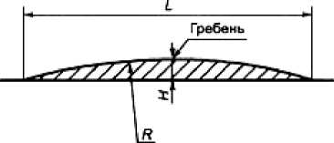
а - волнообразная ИН
    - Тип продольного профиля ИН выбирают с учетом наличия около нее дождеприемных колодцев с верховой стороны дороги на спуске и в зависимости от направления поперечного стока воды на проезжей части.
Различают следующие типы:
- - при двустороннем поперечном уклоне проезжей части и отсутствии дождеприемных колодцев с верховой стороны дороги на спуске у ИН (см. рисунок 2а);
- - при двустороннем поперечном уклоне проезжей части и наличии дождеприемных колодцев с верховой стороны дороги на спуске у ИН (см. рисунок 2б);
- - при одностороннем поперечном уклоне проезжей части и отсутствии дождеприемного колодца в нижнем лотке с верховой стороны дороги на спуске у ИН (см. рисунок 2в);
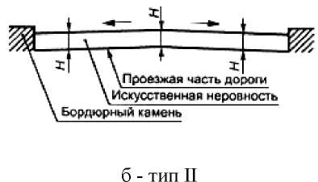
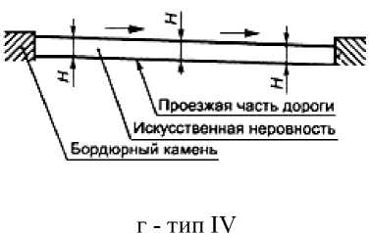
- - при одностороннем поперечном уклоне проезжей части и наличии дождеприемного колодца в нижнем лотке с верховой стороны дороги на спуске у ИН (см. рисунок 2г).
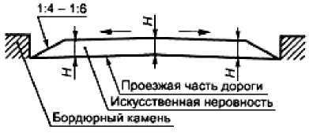
а - тип I
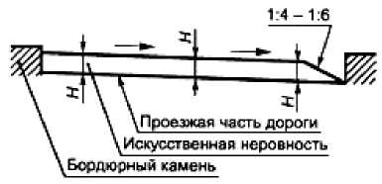
в - тип III
Рисунок 2 - Продольные профили ИН
    - Параметры ИН следует принимать исходя из максимально допустимой скорости движения на участке дороги, указываемой на знаке, в соответствии с таблицей 1.
Размеры в метрах
Таблица 1
 | Волнообразный профиль |  |  | Трапециевидный профиль
Максималь  но  допустимая скорость движения, указываема я на знаке, км/ч | Длина L | Макси  мальная  высота  гребня  Н | Радиус  криволинейн  ой  поверхности  R | Длина |  | Максимальн ая высота гребня Н
 |  |  |  | горизонтальн ой площадки  А- | наклонног о участка
20 | От 3,0 до 3,5 включ. | 0,07 | От 11 до 15 включ. | От 2,0 до 2,5 включ. | От 1,0 до  1,15  включ. | 0,07
30 | От 4,0 до 4,5 включ. | 0,07 | От 20 до 25 включ. | От 3,0 до 5,0 включ. | От 1,0 до  1,40  включ. | 0,07
40 | От 6,25 до  6,75  включ. | 0,07 | От 48 до 57 включ. | От 3,0 до 5,0 включ. | От 1,75 до  2,25  включ. | 0,07

На дорогах, по которым осуществляется регулярное движение безрельсовых маршрутных транспортных средств, параметры ИН следует принимать в соответствии с таблицей 2.
Размеры в метрах
Таблица 2
 | Волнообразный профиль |  |  | Трапециевидный профиль
Максималь | Длина L | Макси- | Радиус | Длина | Максимальн
но |  | мальна | криволинейн |  | ая высота
допустимая |  | я | ой |  | гребня Н
скорость |  | высота | поверхности
движения, |  | гребня | R
указываема |  | Н

я на знаке, км/ч
 |  |  |  | горизонтальн ой площадки | наклонног о участка
20 | От 5,0 до 5,5 включ. | 0,07 | От 31 до 38 включ. | От 2,0 до 2,5 включ. | От 1,5 до 2,0 включ. | 0,07
30 | От 8,0 до 8,5 включ. | 0,07 | От 80 до 90 включ. | От 3,0 до 5,0 включ. | От 2,0 до 2,5 включ. | 0,07
40 | От 12 до  12,5  включ. | 0,07 | От 180 до 195 включ. | От 3,0 до 5,0 включ. | От 4,0 до 4,5 включ. | 0,07

  - Требования к сборно-разборным конструкциям
    - Сборно-разборная конструкция ИН может состоять из ряда однотипных геометрически совместимых основных и краевых элементов.
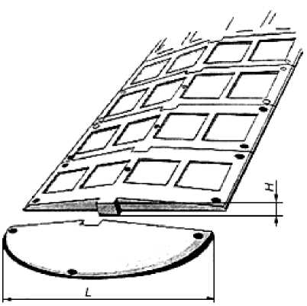
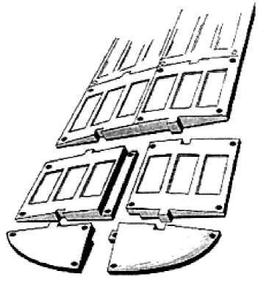
    - Основной и краевой элементы могут состоять из одной (см. рисунок 3а) или двух частей (см. рисунок 3б), которые геометрически совместимы друг с другом и имеют отверстия для крепления к покрытию дороги.
а - ИН из одной части основного б - ИН из двух частей основного и краевого
и краевого элементов элементов
Рисунок 3 - Конструкция сборно-разборной ИН
    - В конструкции должна быть предусмотрена возможность монтажа и демонтажа на покрытии дороги, а также замены отдельных ее элементов и частей с использованием специального инструмента.
    - Размеры элементов ИН следует принимать в зависимости от требуемого ограничения максимально допустимой скорости движения в соответствии с таблицей 3.
Размеры в метрах
Таблица 3
Максимально допустимая скорость движения, указываемая на знаке, км/ч | Элемент ИН
 | Основной |  | Краевой
 | Длина хорды L | Максимальная высота Н | Длина хорды L | Максимальна я высота Н
30 | От 0,50 до 0,70 включ. | От 0,05 до 0,06 включ. | От 0,50 до 0,70 включ. | От 0,05 до 0,06 включ.
40 | От 0,90 до 1,10 включ. | От 0,05 до 0,06 включ. | От 0,90 до 1,10 включ. | От 0,05 до 0,06 включ.

    - Каждый элемент ИН может быть выполнен в виде однослойной или двухслойной конструкции.
    - ИН должна иметь поверхность, обеспечивающую коэффициент сцепления в соответствии с требованиями ГОСТ Р 50597.
    - Твердость ИН, изготовленной из эластичного материала, по Шору А, измеренная на рабочей поверхности не менее чем в пяти точках, не менее 50 мм от края, должна быть от 55 до 80 условных единиц.
  - Для обеспечения видимости в темное время суток на поверхность ИН должны быть нанесены световозвращающие элементы, ориентированные по направлению движения транспортных средств. Площадь световозвращающих элементов должна быть не менее 15% общей площади ИН.
  - Световозвращающие элементы выполняют из полимерных лент или иных материалов в соответствии с ГОСТ Р 51256. Значения коэффициента яркости и коэффициента световозвращения таких элементов должны соответствовать требованиям ГОСТ Р 51256 для дорог I категории и магистральных улиц непрерывного движения. При разрушении или отслаивании световозвращающих элементов, а также снижении в процессе эксплуатации их светотехнических характеристик до значений ниже нормативных, световозвращающие элементы должны быть заменены на новые.
- Не допускается эксплуатация ИН с отсутствующими отдельными элементами и выступающими или открытыми элементами крепежа.
В случае нарушения целостности ИН из-за потери одного или нескольких элементов оставшийся в дорожном покрытии крепеж не должен служить причиной повреждения шин.
- При демонтаже ИН одновременно должны быть удалены крепежные элементы, оставшиеся отверстия на покрытии автомобильной дороги заделаны, а предупреждающие дорожные знаки и разметка ликвидированы.
- В комплект искусственной неровности должны входить:
- основные и краевые элементы;
- крепежные элементы;
- паспорт изделия;
- инструкция по монтажу.
- Методы контроля искусственных неровностей
  - Техническое состояние ИН контролируют визуально.
Контроль световозвращающих элементов - по ГОСТ Р 51256.
  - При осмотре ИН сборно-разборной конструкции проверяют наличие всех элементов, их состояние и плотность прилегания к покрытию дороги.
  - При осмотре монолитной конструкции ИН проверяют отсутствие просадок, выбоин, иных повреждений. Предельные размеры повреждений покрытия проезжей части и сроки их ликвидации устанавливают в соответствии с ГОСТ Р 50597.
  - При обнаружении какого-либо дефекта ИН срок его устранения не должен превышать трех суток.
- Правила применения искусственных неровностей
  - ИН устраивают на дорогах с асфальтобетонными и цементобетонными покрытиями на участках с искусственным освещением.
  - ИН устраивают на основе анализа причин аварийности на конкретных участках дорог с учетом состава и интенсивности движения и дорожных условий
ИН устраивают:
- перед детскими и юношескими учебно-воспитательными учреждениями, детскими площадками, местами массового отдыха, стадионами, вокзалами, магазинами и другими объектами массовой концентрации пешеходов, на транспортно-пешеходных и пешеходнотранспортных магистральных улицах районного значения, на дорогах и улицах местного значения, на парковых дорогах и проездах [1];
- перед опасными участками дорог, на которых введено ограничение скорости движения до 40 км/ч и менее, установленное дорожным знаком 3.24 "Ограничение максимальной скорости" или 5.3.1 "Зона с ограничением максимальной скорости";
- перед въездом на территорию, обозначенную знаком 5.21 "Жилая зона";
- перед нерегулируемыми перекрестками с необеспеченной видимостью транспортных средств, приближающихся по пересекаемой дороге, на расстоянии от 30 до 50 м до дорожного знака 2.5 "Движение без остановки запрещено";
- от 10 до 15 м до начала участков дорог, являющихся участками концентрации дорожно - транспортных происшествий;
- от 10 до 15 м до наземных нерегулируемых пешеходных переходов у детских и юношеских учебно-воспитательных учреждений, детских площадок, мест массового отдыха, стадионов, вокзалов, крупных магазинов, станций метрополитена;
- с чередованием через 50 м друг от друга в зоне действия дорожного знака 1.23 "Дети".
  - Не допускается устраивать ИН в следующих случаях:
- на дорогах федерального значения;
- на дорогах регионального значения с числом полос движения 4 и более (кроме участков, проходящих по территории городов и населенных пунктов с числом жителей более 1000 человек);
- на остановочных площадках общественного транспорта или соседних с ними полосах движения и отгонах уширений проезжей части;
- на мостах, путепроводах, эстакадах, в транспортных тоннелях и проездах под мостами;
- на расстоянии менее 100 м от железнодорожных переездов;
- на магистральных дорогах скоростного движения в городах и магистральных улицах общегородского значения непрерывного движения [2];
- на подъездах к больницам, станциям скорой медицинской помощи, пожарным станциям, автобусным и троллейбусным паркам, гаражам и площадкам для стоянки автомобилей аварийных служб и другим объектам сосредоточения специальных транспортных средств;
- над смотровыми колодцами подземных коммуникаций.
  - Допускается совмещение ИН монолитной конструкции трапециевидного профиля с наземными нерегулируемыми пешеходными переходами вблизи детских и юношеских учебно-воспитательных учреждений, детских площадок на улицах местного значения в жилых кварталах городов с обеспечением прохода пешеходов по центральной горизонтальной площадке ИН шириной не менее 4 м при условии ограничения движения пешеходов по наклонному участку возвышающегося пешеходного перехода с помощью ограждений.
  - Уменьшение высоты монолитной искусственной неровности до нуля к лотку, расположенному вдоль бордюрного камня (см. рисунки 2а, в), принимают с уклоном 1:6 на приподнятых пешеходных переходах и 1:4 - в остальных случаях.
  - Допускается обеспечивать отвод воды у монолитной ИН без уменьшения ее высоты (см. рисунки 2б, г) при наличии дождеприемных колодцев, сооружаемых у ИН с каждой стороны улицы (при продольном уклоне лотка менее 5+) или с одной (верховой) стороны улицы (при продольном уклоне лотка 3+ и более).
  - ИН устраивают на участках дорог с обеспеченным нормативным расстоянием видимости поверхности дороги в соответствии с ГОСТ Р 52399 с максимальным приближением к имеющимся мачтам искусственного освещения, а в необходимых случаях и с установкой около ИН новых опор наружного освещения. Уровень освещенности проезжей части на таких участках должен быть не менее 10 лк.
  - Протяженность участка дороги с принудительным ограничением максимально допустимой скорости движения не должна превышать значений, указанных в таблице 4, а общее число ИН на таком участке дороги не должно быть более пяти.
Таблица 4
Максимально допустимая скорость движения, км/ч | Расстояние между осями ИН, м
20 | От 35 до 60 включ.
30 | От 60 до 80 включ.
40 | От 80 до 125 включ.

- Оборудование техническими средствами организации дорожного движения участков дорог с искусственными неровностями
  - Участки дорог, на которых устроены ИН, следует оборудовать дорожными знаками и дорожной разметкой в соответствии с ГОСТ Р 52289, ГОСТ Р 52290 и ГОСТ Р 51256.
  - Перед ИН на ближней границе ее или разметки устанавливают дорожные знаки 1.17 "Искусственная неровность" и 5.20 "Искусственная неровность".
  - Предупреждение водителей о нескольких последовательно расположенных искусственных неровностях обеспечивается применением таблички 8.2.1 "Зона действия", установленной совместно с предупреждающим дорожным знаком 1.17 "Искусственная неровность".
  - Если на участке дороги выбраны размеры ИН для максимально допустимой скорости движения, отличающейся от скорости движения на предшествующем участке дороги на 20 км/ч и более, применяют ступенчатое ограничение скорости с последовательной установкой
знаков 3.24 "Ограничение максимальной скорости" в соответствии с требованиями ГОСТ Р 52289.
  - В случае применения различных конструкций ИН линии разметки на дорожное покрытие и на бордюрный камень наносят в соответствии с рисунком 4.
hie менее 6 м
и
as м
План
Бордюрный камень
Разметка 1-25
Разметка 2.7
Искусствен на и неровность
777^77777777777/77//
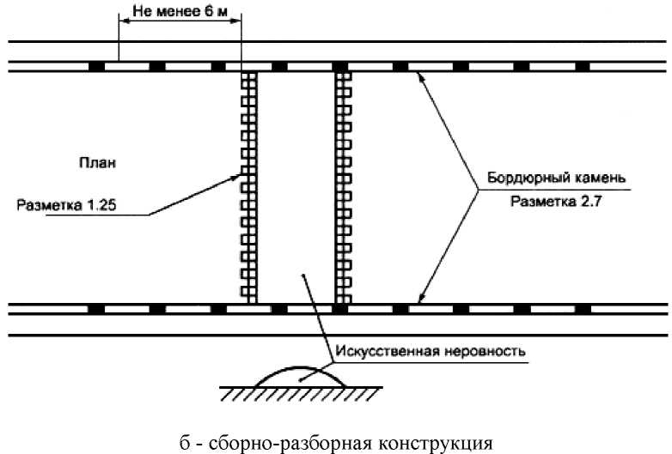
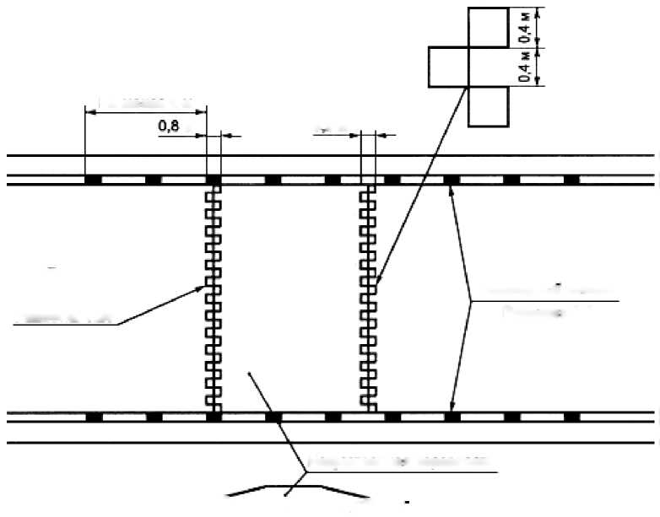
а - монолитная конструкция
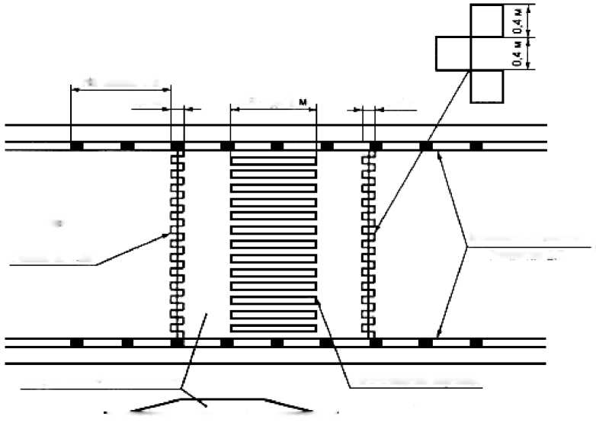
При необходимости устройства возвышающегося наземного пешеходного перехода, совмещенного с ИН, нанесение линии разметки наносят в соответствии с рисунком 5.
Н е менее 6 м
О.вм
От 4 ДР6
0.0- у
План
Бордюрный камень
Разметка 1 25
Разметка 2 7
Пеадаодный переход
Искусственна н неровность
7777777777777777777777777
Рисунок 5 - Пример нанесения разметки 1.25 и 2.7 в случае
возвышающегося пешеходного перехода, совмещенного с ИН
Библиография
- СНиП 2.07.01-89 Градостроительство. Планировка и застройка городских и сельских поселений
- СНиП 2.05.02-85 Автомобильные дорогиНациональный стандарт РФ
ГОСТ Р 52289-2004
"Технические средства организации дорожного движения. Правила применения дорожных знаков, разметки, светофоров, дорожных ограждений и направляющих устройств"
(утв. приказом Федерального агентства по техническому регулированию и метрологии от 15 декабря 2004 г. 120-ст)
(с изменениями от 8 декабря 2005 г.)

Национальный стандарт РФ
Технические средства организации дорожного движения
ИСКУССТВЕННЫЕ НЕРОВНОСТИ
Общие технические требования. Правила применения
ОКС 93.080.30
ОКП 52 1000
Дата введения 2008-01-01
Цели и принципы стандартизации в Российской Федерации установлены Федеральным законом от 27 декабря 2002 г. N 184-ФЗ "О техническом регулировании", а правила применения национальных стандартов Российской Федерации - ГОСТ Р 1.0-2004 "Стандартизация в Российской Федерации. Основные положения"
Сведения о стандарте
- РАЗРАБОТАН Федеральным государственным унитарным предприятием "РОСДОРНИИ" (ФГУП "РОСДОРНИИ") по заказу Федерального дорожного агентства
- ВНЕСЕН Техническим комитетом по стандартизации ТК 278 "Безопасность дорожного движения" и Техническим комитетом по стандартизации ТК 418 "Дорожное хозяйство"
- УТВЕРЖДЕН И ВВЕДЕН В ДЕЙСТВИЕ Приказом Федерального агентства по техническому регулированию и метрологии от 11 декабря 2006 г. N 295 -ст
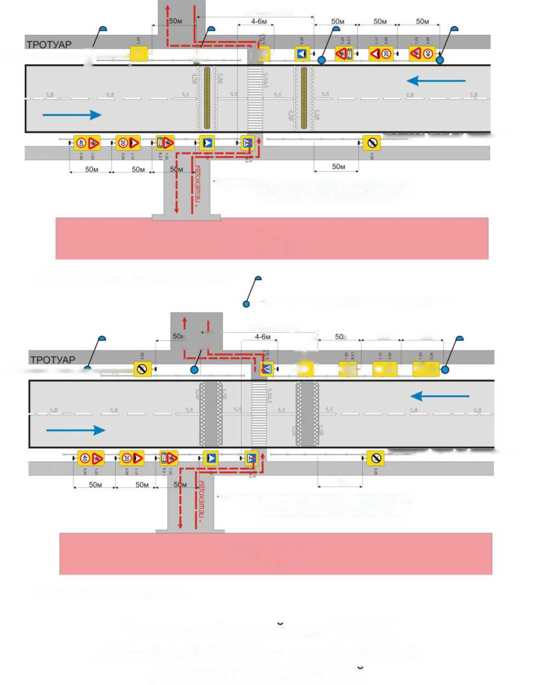
Е^граждение^ <S> - I ip-
пешеходное перильно
пешеходное перильное ограждение
ТРОТУАР
ПЕШЕХОДЫ- направление движения по пешеходному переходу
необходимо смещать по отношению к направлению
пешеходного движения от объекта притяжения

ШКОЛА
а) ИДН из полимерных материалов
-
мачта городского освещения
пешеходное перильн^ограждение
не более 100м

H/F г ~г\
L
* м
50м
511м
OD¹ <1®-* <6©
пешеходное перильное ограждение
ТРОТУАР
5( 1м
ПЕШЕХОДЫ- направление движения по пешеходному переходу
необходимо смещать по отношению к направлению
пешеходного движения от объекта притяжения

ШКОЛА
б) ИДН из асфальтобетона

Типовое обустройство ТСРДД

в месте размещение искусственных

дорожных неровностей
Приложение 7

ИНСТРУКЦИЯ ПЕДАГОГУ, ОТВЕТСТВЕННОМУ ЗА ОРГАНИЗАЦИЮ В
ОБЩЕОБРАЗОВАТЕЛЬНОМ УЧРЕЖДЕНИИ РАБОТЫ ПО
ПРОФИЛАКТИКЕ ДЕТСКОГО ДОРОЖНО - ТРАНСПОРТНОГО ТРАВМАТИЗМА
Педагог, ответственный за организацию профилактики ДДТТ, назначается приказом директора общеобразовательного учреждения перед началом
учебного года. Это может быть заместитель директора по воспитательной работе, учитель начальных классов или предмета «ОБЖ» или любой педагог (на усмотрение директора), владеющий соответствующими знаниями или прошедший курсы повышения квалификации по обучению школьников правилам дорожного движения.
Педагог (инструктор по безопасности дорожного движения) руководствуется в своей работе Законом Российской Федерации «О безопасности дорожного движения», «Правилами дорожного движения Российской Федерации» (новая редакция с внесенными дополнениями и изменениями), другими нормативными правовыми актами. Работа
осуществляется в тесном контакте с инспектором по пропаганде или сотрудником Госавтоинспекции, закрепленным за данным
общеобразовательным учреждением приказом начальника Госавтоинспекции.
В обязанности педагога, ответственного за организацию профилактики ДДТТ, входит следующее:
1. Организация работы общеобразовательного учреждения по профилактике ДДТТ в соответствии с планами совместной работы Госавтоинспекции и органа управления образованием. План рассматривается на педагогическом совете и утверждается директором, а совместные планы проведения профилактических мероприятий - еще и руководителями соответствующих организаций.
2. Осуществление контроля за выполнением учебного плана и программы занятий по ПДД в образовательном процессе.
- Осуществление постоянного контакта с подразделением пропаганды Госавтоинспекции в:организации совместных профилактических мероприятий с учащимися и их родителями;
- оформлении «уголка безопасности», кабинета ОБЖ;
- обеспечении учащихся методической литературой и наглядными пособиями; техническом оборудовании автоплощадки (автогородка);
- ведении наблюдательного дела на общеобразовательное учреждение.
- Систематическое информирование педагогического коллектива и родителей о состоянии аварийности: количестве ДТП с участием детей, анализе причин и условий, способствующих возникновению ДТП, сроках проведении профилактических мероприятий, их участниках.
- Разработка совместно с сотрудником Госавтоинспекции схемы маршрута безопасного передвижения учащихся по территории, прилегающей к общеобразовательному учреждению. Контроль постоянного обновления информации по данной схеме.

Приложение 8

ТЕХНОЛОГИЯ ПРОВЕДЕНИЯ «МИНУТКИ»

ПО БЕЗОПАСНОСТИ ДВИЖЕНИЯ
«Минутка» - это кратковременное занятие по безопасности движения (1-2 минуты), которое проводится педагогом непосредственно перед тем, как дети пойдут домой (группы продленного дня), или в конце последнего урока в начальных классах.
Цель «минутки» - повлиять на процесс стихийного формирования навыков поведения на улице во время движения по ней путем создания у детей соответствующей установки, ориентировки мышления на вопросы «дороги» и «безопасности». Ребенок, выйдя на улицу, осознанно или неосознанно изучает ее, познавая «секреты». Улица лишь на первый взгляд проста, а в действительности сложна, имеет ряд «ловушек» - обманчивых ситуаций.

МЕТОДИКА ПРОВЕДЕНИЯ «МИНУТКИ»
Внимание детей переключается на вопросы безопасности движения путем разбора проблемного вопроса. Выслушав мнение нескольких детей по поставленному вопросу, воспитатель (учитель) поправляет их и дает свое объяснение. Важно создание ситуации столкновения мнений, спора, разнообразия объяснения одного и того же явления детьми.
За день в образовательном учреждении ребенок получает полезные сведения по безопасности движения, рассмотренные в проблемной и занимательной форме.
Продолжением «минутки», ее практическим приложением является движение детей из образовательного учреждения по улице.
Детям предлагаются задания по наблюдению обстановки на улице (за движением автомобилей, пешеходов на остановках, перекрестках, обращение внимания по пути на различные предметы, мешающие обзору улицы).
Родители, сопровождающие детей, в процессе движения домой используют наблюдение и правильно оценивают обстановку, задавая детям вопросы.

Приложение 9

ПОЛОЖЕНИЕ ОБ ОТРЯДАХ ЮНЫХ ИНСПЕКТОРОВ ДВИЖЕНИЯ (ЮИД)
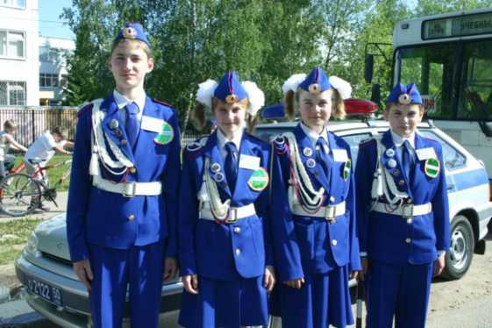
- Общие положения
Отряды ЮИД создаются на базе и из числа учащихся учреждений образования при поддержке ОГИБДД УВД и других заинтересованных
организаций.
- Цели и задачи
Создание отрядов ЮИД осуществляется с целью организации, проведения работы с детьми по профилактике детского дорожно - транспортного травматизма, пропаганды безопасного поведения на дороге, развития ответственности в обеспечении безопасности жизнедеятельности, воспитания правовой культуры. Основными задачами данной работы является: изучение ПДД детьми, расширение, развитие знаний, умений в области БДД, воспитание соответствующих навыков поведения, использования их в повседневной жизни, профессиональная ориентация учащихся.
- Организация работы и структура отрядов ЮИД
Руководитель отряда ЮИД назначается приказом руководителя МОУ. Руководитель отряда ЮИД работает в тесном взаимодействии с сотрудниками ОГИБДД и других заинтересованных организаций. Периодичность проведения занятий устанавливается руководителем учреждения.
Отряд ЮИД создается при наличии 10-12 членов и более из числа учащихся учреждения в возрасте от 8 до 14 лет. Возможно создание нескольких отрядов ЮИД в одном учреждении по возрастным группам.
Руководитель отряда разрабатывает и ведет следующую документацию:
- положение об отряде ЮИД;
- тематический план занятий;
- план проведения мероприятий по БДД;
- журнал посещаемости.
В конце учебного года готовит краткий отчет реализации планов, анализирует деятельность отряда ЮИД.
- Форма участников отрядов ЮИД и удостоверение
Форма членов отрядов ЮИД изготавливается из плотной ткани синих оттенков и состоит из комплекта: китель, брюки - для мальчиков, юбка - для девочек, пилотка, галстук. В форменном обмундировании используется металлическая фурнитура, а также аксельбант, ремень, портупея. Под кителем - белая рубашка без декоративной отделки.

Удостоверение члена отряда ЮИД представляет собой плотную книжечку размером 9х6 см с фотографией 2х3 см. Удостоверение выдается члену отряда по решению Совета ЮИД.
- Разделы работы
В зависимости от уровня знаний, умений и возрастных особенностей, а также с учетом положений членов отряда ЮИД, проводится следующая работа по разделам:
- изучение ПДД;
- вождение и техническое обслуживание велосипеда;
- оказание первой медицинской помощи;
- история ЮИД;
- основы страхования;
- агитбригада;
- оформительская работа.
Раздел «Изучение Правил дорожного движения» направлен на углубленное изучение Правил дорожного движения, дорожных знаков, разбор дорожных ситуаций. В данный раздел также входят практическая работа по предупреждению ДТП (проведение рейдов с детьми по выявлению нарушителей ПДД, проведение агитационно-профилактической работы).
Раздел «Вождение и техническое обслуживание велосипеда» включает в себя умение управлять велосипедом, преодолевать полосу препятствий, а также умение находить неисправности в велосипеде и устранять их.
Раздел «Оказание первой медицинской помощи» направлен на приобретение детьми навыков и умений оказания первой доврачебной помощи пострадавшим при ДТП.
Раздел «История ЮИД» расширяет кругозор, углубляет знания участников отряда ЮИД по безопасности дорожного движения, истории возникновения, развития ПДД, автотранспорта, его создателей, истории ЮИДовского движения.
Раздел «Агитбригада» включает в себя проведение массовой агитационно-пропагандистской, разъяснительной работы по БДД в детских образовательных учреждениях, развитие творческих, актерских способностей у детей, сценического мастерства.
Раздел «Оформительская работа» развивает художественные способности, навыки оформления плакатов, стенных газет, листовок, декораций к спектаклям по БДД, а также работу по изготовлению пособий, оформлению уголков БДД в образовательных учреждениях.
- Проведение мероприятий
Реализация знаний, полученных детьми в отрядах ЮИД по перечисленным разделам работы, осуществляется в практической деятельности при проведении различных мероприятий, конкурсов, соревнований по БДД, в том числе ежегодных районных слетов ЮИД.

КАБИНЕТ ПО ПРАВИЛАМ ДОРОЖНОГО ДВИЖЕНИЯ
В СРЕДНЕЙ ШКОЛЕ
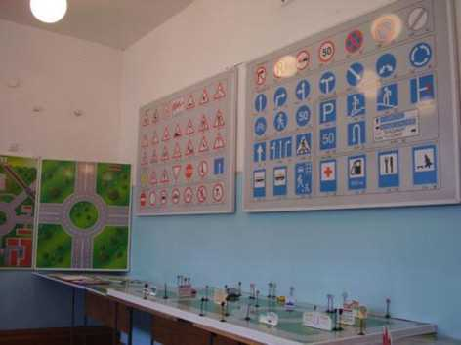
Для проведения занятий по Правилам дорожного движения в школе целесообразно иметь специальный кабинет по Правилам движения.
Создание учебного кабинета ПДД, оснащенного в полном соответствии с учебно-методическими требованиями, дело трудоемкое и дорогостоящее. Поэтому будет рационально эту работу осуществлять поэтапно, по мере возможностей. Значительную часть пособий и оборудования можно изготовить и осуществить оснащение ими кабинета силами учащихся, используя уроки рисования, черчения, труда, кружковые занятия, помощь родителей, сотрудников ГИБДД.
Для оборудования такого кабинета требуется обычная классная комната. В кабинете устанавливаются столы и стулья из расчета одновременной посадки 35 учащихся.
На лицевой стороне класса устанавливаются классная доска и экран для демонстрации диафильмов и кинофильмов. На доске укрепляются указка и коробка для мела, в которой, кроме обычного мела, обязательно должны быть цветные мелки для вычерчивания схем дорожного движения.
Выше классной доски в несколько рядов устанавливаются электрифицированные дорожные знаки, закрытые матовым стеклом. Включение знаков осуществляется со стола учителя, для чего на нем устанавливается пульт управления подсветкой дорожных знаков.
Для показа различных учебно-наглядных пособий на столе учителя устанавливается демонстрационное устройство.
По обе стороны классной доски укреплены вешалки с зажимами для таблиц и плакатов.
Ниже классной доски устанавливаются две плакатницы для хранения таблиц, агитационных и пропагандистских плакатов.
Макет-доска с металлическим основанием может быть размещена на стене рядом с классной доской, а если место не позволяет, то доска с металлическим основанием может подвешиваться непосредственно на доску (как подвешивается экран). Она может быть установлена также и на специальном столе, на котором следует предусмотреть возможность наклона доски для удобства обзора ее учащимися.
Комплект макет-доски включает:
Планшет из листовой стали толщиной ~0,8 мм (на фанерном или рамном основании). На планшете должно быть изображение основных типов перекресток и дорог. В зависимости от размеров планшета это может быть одна общая схема с несколькими перекрестками или несколько сменных планшетов с изображением отдельных перекрестков.
- Макет (на магнитах) транспортных средств: автомобили разных типов и назначений, трамваи, троллейбусы, мотоциклов, велосипеды, пешеходы.
- Макеты (на магнитах) светофоров и регулировщиков.
- Дорожные знаки (желательно на магнитах).
С левой стороны кабинета в проемах между окнами устанавливаются два щита: «Рулевое управление» и «Тормоза» для изучения требований
безопасности движения к механизмам управления автомобилем.
На задней стене класса устанавливается витрина для литературы по безопасности движения. В специальные желоба, параллельно укрепленные на правой стороне, устанавливаются таблицы «Атомобили», «Мотоциклы», «Г ородской электротранспорт», «Сельскохозяйственные самоходные машины», «Велосипеды и мопеды». Здесь же устанавливают электрифицированную схему (щип) автомобиля с указанием механизмов и приборов, влияющих на безопасность движения.
У задней стены кабинета устанавливается застекленный шкаф-стеллаж для хранения светофоров, кинопроекционной аппаратуры, столика для него и других наглядно-учебных пособий и оборудования. На окнах устанавливается затемнение.
Размещение оборудования и его внешний вид должны отвечать всем требованиям технической эстетики и создавать максимальные удобства для проведения занятий и внеклассной работы.
ОБОРУДОВАНИЕ КАБИНЕТА ПО ПРАВИЛАМ ДВИЖЕНИЯ
В кабине устанавливаются ученические двухместные столы. В каждый стол укладывается набор по Правилам дорожного движения. Такой набор служит для практического изучения Правил дорожного движения. При помощи набора создаются различные дорожные ситуации, возникающие на дорогах в процессе движения транспортных средств и пешеходов.
Движение транспорта на прилагаемых в наборе схемах регулируется макетами светофора и фигурками регулировщиков, а также дорожными знаками.
Таблицы (плакаты)
В качестве плоскостных изобразительных пособий при изучении Правил дорожного движения используются таблицы и плакаты, которые периодически выпускаются центральными издательствами и распространяются через торговую сеть. Для сохранности таблицы рекомендуется наклеить на картон и хранить их в плакатницах в горизонтальном положении.
Действующие модели светофора
Комплект действующих моделей светофоров настольного типа, изготовленных по образцам натуральных светофоров современной конструкции, применяется для регулирования движения на дорогах. В комплект входят модели светофоров 4-х типов: трехсекционный,
четырехсекционный с дополнительной секцией с правой стороны, пятисекционный с дополнительными секциями слева и справа, пешеходный светофор.
В каждой секции и автомобильном патроне на штифтах - однонитевая (автомобильная) лампа мощностью 3-6 ватт.
Электропитание моделей светофоров осуществляется от осветительной сети напряжением 127 или 220 вольт, через понижающий трансформатор (ТБ- 30) на 12 вольт или от автомобильной аккумуляторной батареи. Понижающий трансформатор входит в комплект. Заменять лампочки другими (большей мощности) не рекомендуется, так как могут повредиться светофильтры из ацетатной пленки.
Посредством четырех моделей светофоров можно создать все комбинации световых сигналов, применяемых при регулировании движения.
Пешеходный светофор
Пешеходный светофор с вызывающим устройством. Такие светофоры устанавливаются на пешеходных переходах через улицу с переключением световых сигналов пешеходами. На колонке такого светофора устанавливаются вызывное устройство и световое табло «Ждите» с кнопкой «Переход».
При нажатии пешеходом кнопки «Переход» устройство производит переключение сигнала светофора. Для пешеходов включается сигнал «Идите», для транспорта - красный свет.
После перехода пешеходами улицы автоматически включатся зеленый сигнал светофора для транспорта.
Светофоры необходимы для занятий с учащимися 1-9 классов. Изготавливаются на уроках технического труда в школьных мастерских или на занятиях кружков.
Набор дорожных знаков
Набор дорожных знаков служит для проведения занятий о теме «Дорожные знаки». Набор цветных дорожных знаков размером 300х300 мм изготовлении типографским способом на плотной бумаге.
Жезлы регулировщика
Для теоретических и практических занятий, бесед, игр и соревнований учителю требуются также жезлы регулировщика, которые можно изготовить в школьных мастерских.
Стол-макет
Крышку стола-макета с рельефом города целесообразно выполнить из листовой стали.
Те места, на которых будут установлены строения, зеленые насаждения и т.п., закрываются фанерой.
Для изготовления макетов города используются фанера и картон. Окраску рельефа удобно производить присыпками из древесных опилок, окрашенных в нужный цвет. Это выполняется так: в скипидаре или керосине разводится в небольшом количестве масляная краска. Предварительно просеянные опилки высыпаются в раствор и затем просушиваются на воздухе. Чтобы опилки закрепить на поверхности макета, покрытого фанерой, надо его предварительно окрасить лаком или столярным клеем и через сито посыпать опилками. В качестве присыпок можно использовать тертый кирпич, песок, мелкую гальку.
Дома и другие постройки изготавливаются из деревянных брусков, картона, фанеры, оргстекла т. п. Строения и постройки окрашиваются масляными или нитрокрасками.
Проезжая часть улиц и дорог может быть окрашена тонким слоем непосредственно по металлу после высыхания краски. Белой или желтой краской наносятся линии разметки.
При помощи макетов, вмонтированных в модели автомобилей, и средств регулирования они удерживаются на общем макете.
Макет можно электрефицировать низковольтным оборудованием (с автоматической подачей различных сигналов) и т. п. Эту работу может произвести электротехнический кружок (кружок автоматики) школы или внешкольного учреждения.
Контрольные карты
Для проверки знаний учащихся по Правилам дорожного движения в кабинете рекомендуется иметь набор контрольных карт для программированного опроса учащихся с комплексными задачами по всей программе.
Принцип построения контрольных карт следующий: на каждой карте в рисунках с текстом и только текстом дается 10 задач. В каждой задаче имеется несколько ответов в виде цифр и текста. Надо выбрать один правильный ответ.
Решая задачи, учащиеся отмечают правильные ответы в контрольном листке (зачеркивают цифру двумя пересекающимися линиями). Затем карточку и контрольный листок сдают учителю.
Учитель, наложив на контрольный листок шаблон с кодами правильных ответов, подсчитывает количество правильных ответов и ставит отметку. (При правильных ответах отверстия шаблона должны совпадать с пометками, сделанными учащимися на контрольном листке).
Шаблоны изготавливаются из любого плотного листового материала. Номер шаблона соответствует номеру карточки.
Библиотечка с литературой по безопасности движения
Очень большое значение имеет оформление и размер учебного пособия. Эти пособия используются как учителем, так и учащимися в качестве справочного или иллюстрированного материала на занятиях.
Так при изготовлении текстовых плакатов, диаграмм, графиков или таблиц наиболее благоприятны желто-зеленый, зелено-голубой и частично синий цвет. Хорошо воспринимается сочетание черных букв и желтого фона, красных букв и зеленого фона. Все чертежы, схемы и плакаты следует выполнить на листах одного стандартного размера цветными красками или фломастерами.
Размеры наглядных пособий выбирают в зависимости от особенностей и площади стен помещения.
Наряду с настенными пособиями можно изготовить альбомы в соответствующем художественном оформлении.
Рисунки, схемы, графики лучше делать на листах бумаги (ватмане) форматом 297 х 420 (Ф.12), 420 х 594 (Ф.22) или 694 х 841 (Ф.24).
Поле рисунка (схемы) нужно располагать так, чтобы по краям рисунка оставалось не менее 20 мм. Если рисунки (схемы) будут использоваться для изготовления альбома, поле с левой стороны должно быть не менее 40 мм. Границей поля рисунка (схемы) служит рамка в виде черной линии, толщиной 0,2 мм. Желательно, чтобы все листы альбома были из одного сорта бумаги.
Большое значение наглядности обучения придавал еще К.Д. Ушинский, который считал, что «облекая учение в формы, краски, звуки мы делаем его доступным ребенку».
Считается, что отсутствие наглядности в обучении снижает его эффективность до 10%. Близко к этому значению оказывается и качество наглядных пособий. Поэтому высокими должны быть требования не только к содержанию, но и к качеству учебных наглядных пособий.
Что касается учебных наглядных пособий по ПДД, то требования к ним должны быть высоки еще и потому, что они должны работать на укрепление доверия к ним, на их высокий авторитет.
При отсутствии в школе возможности иметь отдельный кабинет ПДД, следует организовать в кабинете ОБЖ или в других классных помещениях уголок ПДД. Таких уголков ПДД лучше иметь несколько, лучше - если каждый учебный класс (особенно в начальной школе) будет иметь в своем помещении свой уголок ПДД.
Что касается оснащения уголка оборудованием, учебными и методическими пособиями, то это должно быть оборудование и пособия из перечня, необходимого для кабинета. Их состав определяется возможностями школы, но должен обеспечивать для занятий необходимый минимум.
Поскольку школ, располагающих кабинетами ПДД, в районных пока еще мало, следует организовать посещение имеющихся кабинетов учащимися других школ.
Плакат, листовки, брошюры. Настольные игры
Фабриками игрушек выпускаются игры по Правилам дорожного движения, которые рекомендуется использовать на занятиях в младших классах для закрепления знаний по Правилам движения: «Учись вождению», «По городу», «Открой глаза», «За рулем», «Дорожные знаки», «Твои знакомые», «Маленький шофер», «Светофор», «Пешеход», «Автотрасса».
Игры распространяются через торговую сеть.
По вопросам организации школьных кабинетов по Правилам движения учителя и другие работники школ должны обращаться к сотрудникам Государственной инспекции. В их лице они всегда найдут помощников и советчиков.
За сохранность оборудования кабинета должны нести ответственность заместитель директора школы или назначенный руководством школы из числа учителей.
У выхода из школы желательно установить световое табло, предупреждающее о необходимости соблюдения Правил дорожного движения, информирующее о состоянии дороги, о погоде.
В вестибюле школы необходимо оборудовать стенд для вывешивания плакатов, листовок по Правилам дорожного движения, сообщений ГИБДД и отряда ЮИД, графиков дежурств школьного патруля.
Занятия в хорошо оборудованном кабинете по Правилам движения помогут вооружить будущих водителей и пешеходов запасом знаний и умений по безопасности движения, благодаря которым они смогут вовремя распознавать и решать все опасные ситуации в дорожной обстановке и безошибочно на них реагировать.
ИНФОРМАЦИОННЫЙ УГОЛОК ДЛЯ ШКОЛЫ
ПО БЕЗОПАСНОСТИ ДОРОЖНОГО ДВИЖЕНИЯ
Информационные и пропагандистские материалы по безопасности дорожного движения должны быть во всех школах. Они оформляются в виде специальных стендов или щитов (один или несколько) и, как правило, располагаются на видном месте в вестибюле школы, желательно на выходе из детского образовательного учреждения.
Примерный перечень материалов, располагаемых на стендах, следующий:
- Выписка из приказа директора школы о назначении лица, ответственного за работу по профилактике детского дорожно-транспортного травматизма (с указанием должности, фамилии, имени, отчества).
- Информация (по согласованию с районным отделом ГИБДД) о закреплении за школой сотрудников ГИБДД и дружинников с указанием фамилий.
- Информация о ДТП, происшедших с участием учащихся школы и краткий разбор причин случившегося. (Можно приложить схему ДТП и указать пункты ПДД, нарушение требований которых привело к происшествию). Сообщение о работе, проведенной с учащимися школы и родителями в связи с происшедшим ДПТ.
- Информация о нарушителях ПДД - учащихся школы, с указанием фамилий, класса, характера нарушения, со ссылкой на ПДД, и о мерах, принятых к нарушителям.
- Информация о проводимых в школе мероприятиях, связанных с изучением ПДД: проведение игр, конкурсов, соревнований и т.п. с обязательными сообщениями о ходе подготовки к ним.
- Информация ГИБДД о состоянии ДДТТ в районе (ежемесячные данные).
- В качестве постоянной, но периодически сменяемой информации можно использовать некоторые учебные материалы по ПДД. Например, по темам: «Причины ДТП», «Бытовым привычкам не место на дороге» («Ловушки»), «Как избежать опасности на дороге» и т.п.
- Информация для родителей.
Школа обязана четко объяснять свои задачи, рассказывать о проблемах, информировать об актуальных задачах. Все это в полной мере относится и к проблемам ДДТТ.
Внимание родителей должно быть обращено не только на ту информацию, которая относится непостредственно к ним, но и на ту, с которой школа обращается к детям.
Для достижения наибольшей эффективности в обучении детей, родители должны быть ознакомлены с порурочным содержанием проводимых уроков по ПДД. Это необходимо для того, чтобы не было противоречий в изложении учебного материала учителя на уроке и поведением родителей в реальных дорожных ситуациях, что, к сожалению нередко случается.
- В качестве информационных материалов, как для родителей, так и для детей могут быть использованы газетные и журнальные вырезки актуального характера по тематике безопасности дорожного движения.
- Схема безопасного движения учащихся по территории микрорайона школы. Эта схема носит весьма ответственную информационную нагрузку. Как правило, подобные схемы в школах имеются, но к очень большому сожалению, они выполняются формально и никакой полезной работающей информации не несут. Подобные схемы необходимо согласовать с органами ГИБДД.
Сама по себе задача обеспечения безопасности движения учащихся из дома в школу, обратно и в других направлениях в границах микрорайона школы всегда была и остается актуальной и требует гораздо большего внимания, чем это имеет место в реальности.
Учитель не может, да и не должен заниматься ее решением, но обратить внимание руководства школы и тем самым привлечь его внимание к решению вопросов безопасности детей на пути в районе школы, он в состоянии и должен это делать. Администрация, в свою очередь, может обратиться в управление образования и в ГИБДД, в муниципальные и другие
органы и потребовать принятия необходимых практических мер по обеспечению безопасности детей.
При выполнении схемы надо подобрать приемлемый масштаб и соблюсти его. Схема должна легко читаться, поэтому обозначать надо основные и понятные ориентиры (строения, дороги, зеленые насаждения и т.п.), надписи должны выполняться четко, разборчиво. Обязательно обозначаются все дороги со всеми элементами (проезжая часть, трамвайные пути, тротуар, разделительная полоса, пешеходные переходы, светофоры, дорожные знаки и разметка). Расположение светофоров, дорожных знаков и разметки должно соответствовать их действительным местам расположения. Хорошо видимой линией (при необходимости со стрелками, обозначающими направление движения) должны быть обозначены все основные пути движения учащихся к школе (и обратно) от близлежащих остановок маршрутного транспорта и основных мест проживания учащихся. Должны быть отмечены участки с интенсивным движением транспортных средств.
Следующий этап работы - оценка степени безопасности дорожного движения на участках дорог, прилегающих к школьной территории:
- Дорожный знак «Дети» (2 шт.): наличие, состояние, правильность установки (расстояние, высота, освещенность).
- Состояние проезжей части, тротуаров и их освещенность.
- Наличие остановок и стоянок транспортных средств, объездных путей, влияющих на пешеходное движение.
- Наличие постоянных и временных сооружений и предметов, захламленность на территории, прилегающей к школе, влекущие ухудшение обзора, вынужденное нарушение маршрутов детей.
- Наличие (при необходимости) и состояние пешеходных ограждений в местах подходов детей к школе.
- Наличие и состояние пешеходных переходов и их обозначений (знаки, разметка).
- Соблюдение скоростного режима водителями транспортными
средствами, наличие искусственных неровностей.
- Направление движения транспортных потоков (необходимость
переключения на другие направления).
- Организация дежурства сотрудников ГИБДД, дружинников, учителей, родителей, старших школьников и членов отрядов ЮИД (в пределах целесообразности).
Оценив степень безопасности дорожного движения, состояния школьной территории и всего микрорайона школы, необходимо специальными условными значками (например, красный флажок, а при необходимости с дополнительной надписью) обозначить опасные места на схеме.
Опасность временного характера (ремонт тротуара, складирование какого-либо материала и т.д.) лучше обозначить легкосъемными значками,
например, на булавках, а если схема имеет остекление, то - приклеиванием к стеклу.
Если территория школы не имеет своего ограждения, то ее границы (а лучше всю площадь) следует обозначить на схеме.
Все изменения, происходящие на территории микрорайона школы, должны оперативно отражаться на схеме, путем внесения соответствующих поправок, носящих особо серьезный характер (например, вынужденное изменение маршрута движения учащихся), учащиеся должны быть оповещены также специальной информацией, размещаемой рядом со схемой.
Если в микрорайоне школы когда-либо происходили ДТП (с участием или без участия учащихся школы), то места этих ДТП должны быть отмечены на схеме.
Весьма полезно, помимо схемы, вывешиваемой в вестибюле школы, иметь второй ее экземпляр в кабинете ПДД, где она может служить хорошим учебным пособием.
На конкретных примерах дорожной обстановки на дорогах и территории микрорайона школы можно вести занятия по различным темам учебной программы ПДД: перекрестки, пешеходные переходы, сигналы светофора и регулировщика, дорожные знаки и разметка и т.д., а также занятия о безопасном поведении на конкретных путях движения пешеходов в школу, домой и по другим направлениям.
Любые информационные и пропагандистские материалы, вывешиваемые на стендах и щитах, должны нести определенную нагрузку, должны быть работающими на выполнение конкретной задачи. Случайных материалов быть не должно! Прежде чем вывешивать какой-либо материал необходимо решить: зачем он нужен, чем он полезен, насколько он актуален.
Материалы должны обновляться. Даже полезный, но «завесившийся», устаревший материал не работает, а из полезного становиться бесполезным и даже вредным.
ТРАНСПОРТНЫЕ ПЛОЩАДКИ ДЛЯ ЗАНЯТИЙ ПО ПРАВИЛАМ ДОРОЖНОГО ДВИЖЕНИЯ.
ОБОРУДОВАНИЕ ТРАНСПОРТНЫХ ПЛОЩАДОК
Для школьников и младших школьников наиболее эффективной формой изучения Правил дорожного движения является игра-занятие, которая может проводиться как на открытом воздухе, так и в помещении. Для проведения практических занятий, игр, соревнований на лучшее знание и выполнение дорожных законов предназначаются транспортные площадки, которые должны быть оборудованы в каждой школе и детском образовательном учреждение.
Транспортная площадка (автоплощадка) представляет собой комплекс, состоящий из следующих элементов:
асфальтированной площадки с разметкой проезжей части;
средств регулирования (светофоров, дорожных знаков), которые могут быть изготовлены силами самих ребят на уроках труда;
транспорта (педальных машин, велосипедистов, самокатов);
учебно-материальных пособий и атрибутов игр и занятий (жезлов, формы юных инспекторов движения и т. д.);
стационарных или переносных витрин (щитов) с агитационно - пропагандистскими материалами (плакатами, памятками, листовками) для проведения занятий.
Такая автоплощадка может быть размещена на территории школы, детского сада, парка культуры, жилого микрорайона, оздоровительного лагеря. Границы проезжей части и тротуара наносятся на асфальт белой краской (ширина 0,07-0,1 м). Дорожные знаки и панно целесообразно изготовить из металла, на стойках с подставкой (высота знака, панно со стойкой - 1 - 1,2 м). При окраске знаков руководствоваться существующим ГОСТом.
Помощь в изготовлении знаков, панно, атрибутов для игр, в приобретении транспорта, формы юных инспекторов движения могут оказать органы образования, автотранспортные предприятия, городские, районные совет Всероссийского общества автомобилистов и другие источники.
Исходя из местных условий, можно подобрать для автоплощадок схемы различной сложности.
Примеры элементарных детских транспортных площадок приведены на схемах в приложении.
Игры и упражнения на площадке должны проводиться после предварительного ознакомления детей с Правилами дорожного движения на занятиях в детских садах и школах. Цель их - расширить первоначальные знания детей о порядке движения транспорта и пешеходов, научить их соблюдать правила поведения на улице.
Для большей пропускной способности площадки целесообразно предусмотреть участие в занятиях одновременно двух классов (групп, отрядов), один из которых выполняет роль пешеходов, другой водителей транспорта. Через определенное группы меняются ролями.
По прибытии на площадку учитель (воспитатель, член отряда ЮИД) знакомит детей со схемой площадки, организацией движения на ней (разметкой, дорожными знаками, указателями, светофорами), обращает внимание ребят на необходимость строгого соблюдения правил (не выезжать на полосу встречного движения, соблюдать дистанцию, интервал, обгон совершать только с левой стороны, выполнять требования дорожных знаков, сигналов светофора или регулировщика).
Для проведения игры-занятия выделяется 5-7 юных инспекторов движения, которые должны иметь жезлы, свистки, нарукавную повязку или форму ЮИД. Они следят за движением транспорта и пешеходов на автоплощадке;
Простейшая территория ДОУ, учебно -тренировочная площадка в виде перекрестка можно оборудовать необходимо оборудовать во дворе ДОУ, а в зимнее время в вестибюле каждой школы.

Приложение 11
ОСНОВНЫЕ ТРЕБОВАНИЯ К ДЕТСКИМ АВТОГОРОДКАМ
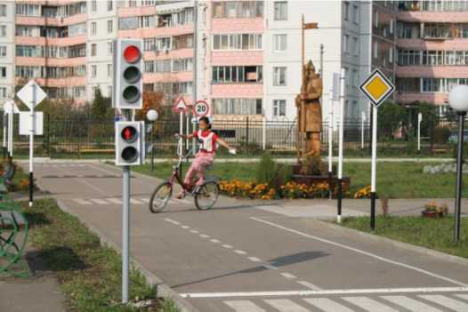
- Общие положения
1.1.1.
Пространства целостная которая дорожки, средства
автогородков - транспортная среда, включает в себя тротуары, технические организации дорожного движения (ТСОД), элементы организации дорожного движения,
транспортные сооружения и пр.
Автогородки предназначены для проведения практических занятий по изучению Правил дорожного движения учащимися общеобразовательных школ, воспитанниками дошкольных образовательных учреждений и приобретения ими навыков безопасного поведения на улицах и дорогах, подготовки водителей в системе Ассоциации юношеских автошкол России (ЮАШ) по транспортным категориям «А» и «В», а также для проведения районных и окружных соревнований в рамках Всероссийских соревнований «Безопасное колесо». Они представляют собой асфальтированную площадку или дорожки с твердым покрытием, оборудованные съёмными или стационарными дорожными знаками, светофорами и разметкой.
- Основными критериями выбора типового проекта автогородка являются:
- цели и задачи обучения детей;
- объект обучения с учетом возраста детей;
- площадь, выделяемая под учебную площадку и миниавтодром.
- Автогородок - специализированный игровой комплекс для проведения учебного процесса по Правилам дорожного движения, приемам и навыкам безопасного управления транспортными средствами. Миниавтодромы предназначены для проведения занятий, как правило, с детьми среднего и старшего школьного возраста, с использованием миниавтомобилей (электромобилей и картов) и велосипедов. Они имеют площадь от 500 до 5000 м² и более с дорожками и тротуарами с твердым покрытием, устроенными в одном или двух уровнях, с обязательным обустройством на них ТСОД.
Масштаб элементов поля автогородка и его оборудования должен быть соразмерен с антропометрическими данными ребенка среднего и старшего школьного возраста с учетом технических характеристик используемых транспортных средств.

ИНФОРМАЦИОННЫЙ УГОЛОК ДЛЯ ШКОЛЫ
ПО БЕЗОПАСНОСТИ ДОРОЖНОГО ДВИЖЕНИЯ
Информационные и пропагандистские материалы по безопасности дорожного движения должны быть во всех школах. Они оформляются в виде специальных стендов или щитов (один или несколько) и, как правило, располагаются на видном месте в вестибюле школы, желательно на выходе из детского образовательного учреждения.
Примерный перечень материалов, располагаемых на стендах, следующий:
- Выписка из приказа директора школы о назначении лица, ответственного за работу по профилактике детского дорожно-транспортного травматизма (с указанием должности, фамилии, имени, отчества).
- Информация (по согласованию с районным отделом ГИБДД) о закреплении за школой сотрудников ГИБДД и дружинников с указанием фамилий.
- Информация о ДТП, происшедших с участием учащихся школы и краткий разбор причин случившегося. (Можно приложить схему ДТП и указать пункты ПДД, нарушение требований которых привело к происшествию). Сообщение о работе, проведенной с учащимися школы и родителями в связи с происшедшим ДПТ.
- Информация о нарушителях ПДД - учащихся школы, с указанием фамилий, класса, характера нарушения, со ссылкой на ПДД, и о мерах, принятых к нарушителям.
- Информация о проводимых в школе мероприятиях, связанных с изучением ПДД: проведение игр, конкурсов, соревнований и т.п. с обязательными сообщениями о ходе подготовки к ним.
- Информация ГИБДД о состоянии ДДТТ в районе (ежемесячные данные).
- В качестве постоянной, но периодически сменяемой информации можно использовать некоторые учебные материалы по ПДД. Например, по темам: «Причины ДТП», «Бытовым привычкам не место на дороге» («Ловушки»), «Как избежать опасности на дороге» и т.п.
8. Информация для родителей.
Школа обязана четко объяснять свои задачи, рассказывать о проблемах, информировать об актуальных задачах. Все это в полной мере относится и к проблемам ДДТТ.
Внимание родителей должно быть обращено не только на ту информацию, которая относится непостредственно к ним, но и на ту, с которой школа обращается к детям.
Для достижения наибольшей эффективности в обучении детей, родители должны быть ознакомлены с порурочным содержанием проводимых уроков по ПДД. Это необходимо для того, чтобы не было противоречий в изложении учебного материала учителя на уроке и поведением родителей в реальных дорожных ситуациях, что, к сожалению нередко случается.
- В качестве информационных материалов, как для родителей, так и для детей могут быть использованы газетные и журнальные вырезки актуального характера по тематике безопасности дорожного движения.
- Схема безопасного движения учащихся по территории микрорайона школы. Эта схема носит весьма ответственную информационную нагрузку. Как правило, подобные схемы в школах имеются, но к очень большому сожалению, они выполняются формально и никакой полезной работающей информации не несут. Подобные схемы необходимо согласовать с органами ГИБДД.
Сама по себе задача обеспечения безопасности движения учащихся из дома в школу, обратно и в других направлениях в границах микрорайона школы всегда была и остается актуальной и требует гораздо большего внимания, чем это имеет место в реальности.
Учитель не может, да и не должен заниматься ее решением, но обратить внимание руководства школы и тем самым привлечь его внимание к решению вопросов безопасности детей на пути в районе школы, он в состоянии и должен это делать. Администрация, в свою очередь, может обратиться в управление образования и в ГИБДД, в муниципальные и другие
органы и потребовать принятия необходимых практических мер по обеспечению безопасности детей.
При выполнении схемы надо подобрать приемлемый масштаб и соблюсти его. Схема должна легко читаться, поэтому обозначать надо основные и понятные ориентиры (строения, дороги, зеленые насаждения и т.п.), надписи должны выполняться четко, разборчиво. Обязательно обозначаются все дороги со всеми элементами (проезжая часть, трамвайные пути, тротуар, разделительная полоса, пешеходные переходы, светофоры, дорожные знаки и разметка). Расположение светофоров, дорожных знаков и разметки должно соответствовать их действительным местам расположения. Хорошо видимой линией (при необходимости со стрелками, обозначающими направление движения) должны быть обозначены все основные пути движения учащихся к школе (и обратно) от близлежащих остановок маршрутного транспорта и основных мест проживания учащихся. Должны быть отмечены участки с интенсивным движением транспортных средств.
Следующий этап работы - оценка степени безопасности дорожного движения на участках дорог, прилегающих к школьной территории:
- Дорожный знак «Дети» (2 шт.): наличие, состояние, правильность установки (расстояние, высота, освещенность).
- Состояние проезжей части, тротуаров и их освещенность.
- Наличие остановок и стоянок транспортных средств, объездных путей, влияющих на пешеходное движение.
- Наличие постоянных и временных сооружений и предметов, захламленность на территории, прилегающей к школе, влекущие ухудшение обзора, вынужденное нарушение маршрутов детей.
- Наличие (при необходимости) и состояние пешеходных ограждений в местах подходов детей к школе.
- Наличие и состояние пешеходных переходов и их обозначений (знаки, разметка).
- Соблюдение скоростного режима водителями транспортными
средствами, наличие искусственных неровностей.
- Направление движения транспортных потоков (необходимость
переключения на другие направления).
Организация дежурства сотрудников ГИБДД, дружинников, учителей, родителей, старших школьников
- Оценив степень безопасности дорожного движения, состояния школьной территории и всего микрорайона школы, необходимо специальными условными значками (например, красный флажок, а при необходимости с дополнительной надписью) обозначить опасные места на схеме.
Опасность временного характера (ремонт тротуара, складирование какого-либо материала и т.д.) лучше обозначить легкосъемными значками,
например, на булавках, а если схема имеет остекление, то - приклеиванием к стеклу.
Если территория школы не имеет своего ограждения, то ее границы (а лучше всю площадь) следует обозначить на схеме.
Все изменения, происходящие на территории микрорайона школы, должны оперативно отражаться на схеме, путем внесения соответствующих поправок, носящих особо серьезный характер (например, вынужденное изменение маршрута движения учащихся), учащиеся должны быть оповещены также специальной информацией, размещаемой рядом со схемой.
Если в микрорайоне школы когда-либо происходили ДТП (с участием или без участия учащихся школы), то места этих ДТП должны быть отмечены на схеме.
Весьма полезно, помимо схемы, вывешиваемой в вестибюле школы, иметь второй ее экземпляр в кабинете ПДД, где она может служить хорошим учебным пособием.
На конкретных примерах дорожной обстановки на дорогах и территории микрорайона школы можно вести занятия по различным темам учебной программы ПДД: перекрестки, пешеходные переходы, сигналы светофора и регулировщика, дорожные знаки и разметка и т.д., а также занятия о безопасном поведении на конкретных путях движения пешеходов в школу, домой и по другим направлениям.
Любые информационные и пропагандистские материалы, вывешиваемые на стендах и щитах, должны нести определенную нагрузку, должны быть работающими на выполнение конкретной задачи. Случайных материалов быть не должно! Прежде чем вывешивать какой-либо материал необходимо решить: зачем он нужен, чем он полезен, насколько он актуален.
Материалы должны обновляться. Даже полезный, но «завесившийся», устаревший материал не работает, а из полезного становиться бесполезным и даже вредным.

